

РУКОВОДСТВО ПОЛЬЗОВАТЕЛЯ
Система управления клиентским оборудованием Леший Коннект

2025 г.

СОДЕРЖАНИЕ
СОДЕРЖАНИЕ 2
СПИСОК ТЕРМИНОВ И СОКРАЩЕНИЙ 4
1. ОБЩИЕ СВЕДЕНИЯ 5
1.1. Назначение веб-интерфейса 5
1.2. Описание функций 5
1.3. Авторизация и пользователь 5
2. Главная страница 7
3. Поиск устройства 7
3.1. Панель учетной записи пользователя 9
4. Карточка устройства 10
4.1. Обзор услуг 11
4.2. Интерфейсы 13
4.2.1. WAN 14
4.2.2. LAN-порты 19
4.2.3. WiFi 21
4.2.4. Проброс портов 23
4.2.5. Карта сети 25
4.3. Сервисы 26
4.3.1. Создать сервис 27
4.4. Диагностика 30
4.4.1. DHCP 31
4.4.2. Тесты 33
4.4.3. Настройка времени 36
4.4.4. Таблица маршрутизации 38
4.4.5. Аналитика 39
4.4.6. Вызов процедур 40
4.4.7. Удаленный доступ 43
a) Настройка удаленного доступа 43
б) Текущая конфигурация интерфейсов 44
в) Детали Web-доступа 45
4.5. Логи 45
4.5.1. Лог действий 46
4.5.2. Логи устройства 48
4.5.3. Логи сервера 49
4.6. Блок управления устройством 51
4.6.1. Перезагрузка 51
4.6.2. Сброс до заводских настроек 52
4.6.3. Замена устройства 53
4.6.4. Сменить ACS на продуктив 53
4.6.5. Поставить на мониторинг 54

СПИСОК ТЕРМИНОВ И СОКРАЩЕНИЙ

Наименование | Определение
Леший Коннект | Система управления оконечным оборудованием по протоколу TR-069 в контексте технической поддержки услуг клиентов ПАО «Ростелеком».
Общество | ПАО «Ростелеком»
Пользователь | Сотрудник Общества, использующий Леший Коннект для решения стоящих перед ним задач и использующий Леший Коннект для управления и настройкой абонентских устройств
GPON | Сокращение от англ. Gigabit PON – одна из технологий пассивных оптических сетей
DHCP | Сокращение от англ. Dynamic Host Configuration Protocol — протокол динамической настройки узла

- ОБЩИЕ СВЕДЕНИЯ
  - Назначение веб-интерфейса
Веб-интерфейс предназначен для обеспечения удобного и интуитивно понятного взаимодействия пользователя с системой. Благодаря этому интерфейсу, пользователи могут легко управлять данными, настраивать параметры, отслеживать статус процессов и получать необходимую информацию в реальном времени, независимо от устройства и местонахождения.
  - Описание функций
Интерфейс создан на базе стандартного веб-интерфейса и браузеров. Поэтому основные приёмы работы сводятся к типовым процедурам с применением клавиатуры и манипулятора «мышь».
Все операции с манипулятором «мышь» описаны применительно к настройке «для правши».
Для эффективной работы с интерфейсом, пользователь должен обладать минимальными навыками работы с современным программным обеспечением.
Настоящий документ составлен согласно требованиям ГОСТ 19.505-79 и содержит сведения, необходимые для использования веб-интерфейса на рабочих местах пользователей.
  - Авторизация и пользователь
Для запуска веб-интерфейса необходимо осуществить вход в браузере. Страница для ввода логина и пароля показана на Рис 1. Необходимо указать логин и пароль и нажать кнопку Войти.
Примечание 1: Логин и пароль индивидуален для каждого пользователя. Для входа используется логин и пароль от доменной учетной записи.


Рис. 1
В интерфейсе предусмотрена функция визуализации пароля для его проверки. Для этого надо нажать на кнопку «глаз» (Рис. 2), расположенную справа на строке для ввода пароля.
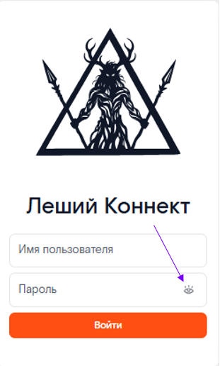
Рис.2
После успешного ввода логина и пароля веб-интерфейс отобразит главную страницу (Рис. 3).
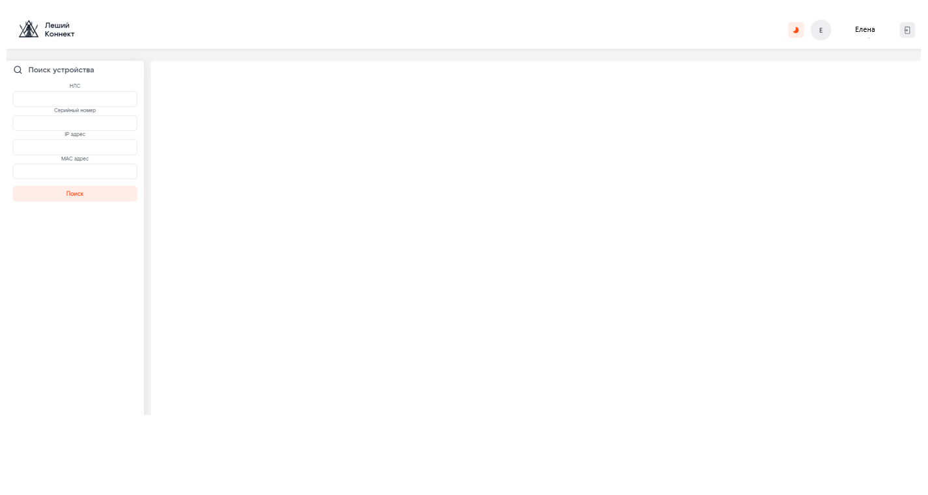Рис. 3
- Главная страница
Главная страница содержит 2 блока (Рис. 4):
- Поиск устройства (a)
- Панель учетной записи пользователя (б)
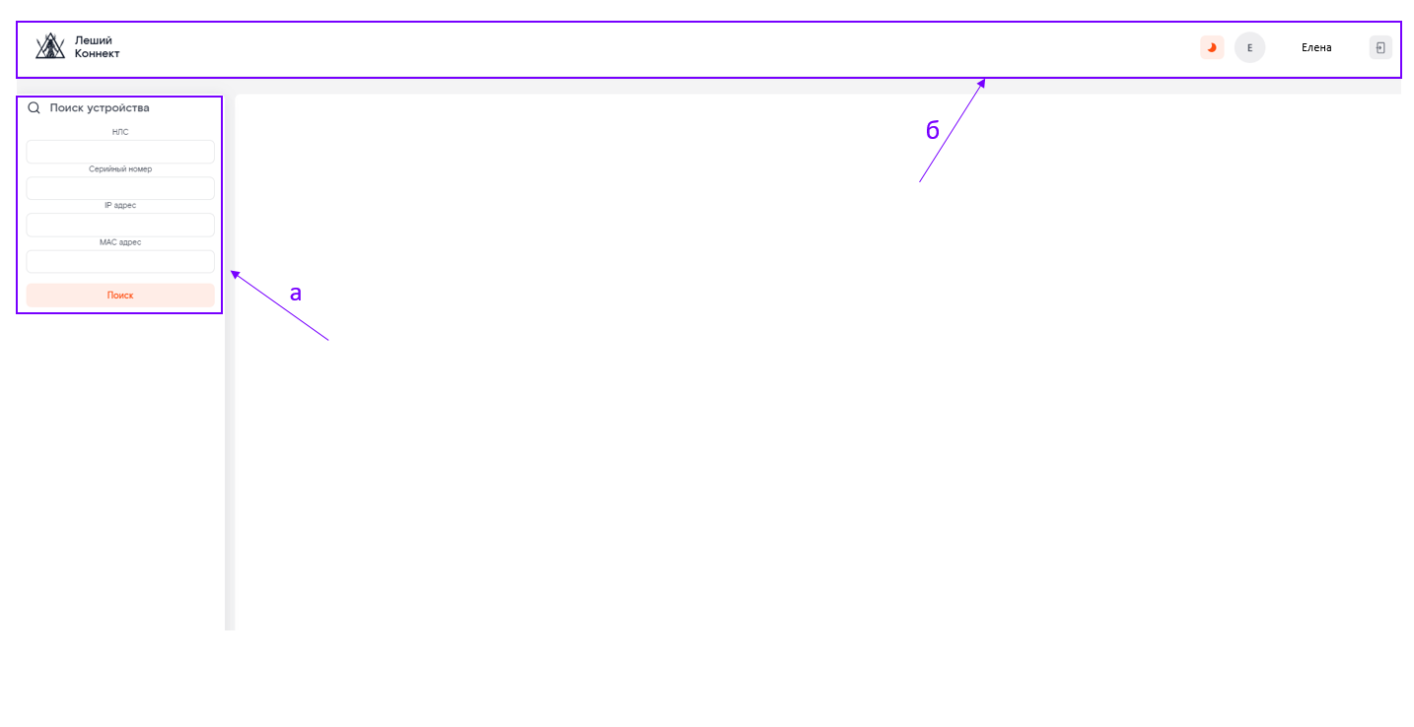
Рис. 4
- Поиск устройства
Данный раздел предназначен для быстрого поиска нужного устройства с помощью сортировки по следующим атрибутам (Рис. 5):
- НЛС (номер лицевого счета);
- Серийный номер;
- IP адрес;
- MAC адрес

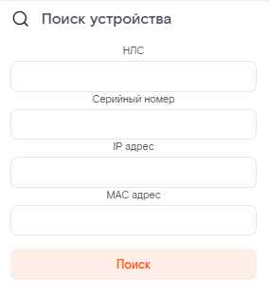
Рис. 5

В результатах поиска устройства отображается следующая информация:
- Инсталляция
- Состояние
- Серийный номер
- Аппаратная версия
- Программная версия
- IP адрес
- Мониторинг
Примечание 2: Если поля для поиска оставить пустыми, система выведет полный список всех устройств без фильтрации (Рис. 6)
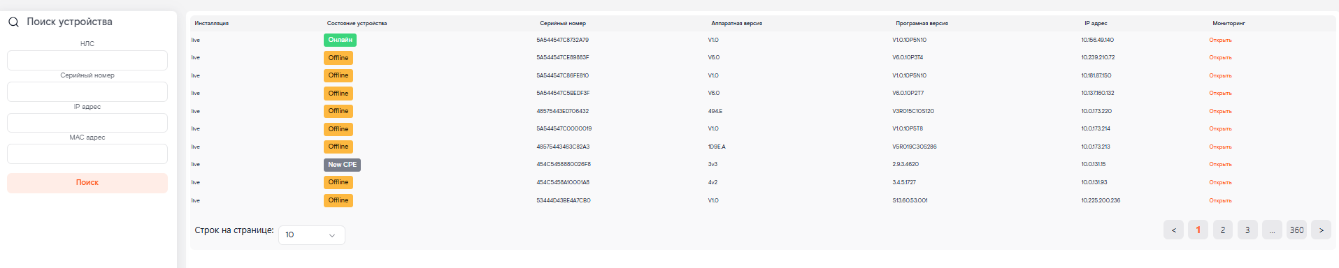
Рис. 6

Количество отображаемых записей на странице результатов можно настроить с помощью селектора «Строк на странице» (Рис. 7). Для перехода к другой странице с результатами используйте навигационные кнопки в поле нумерации страниц 

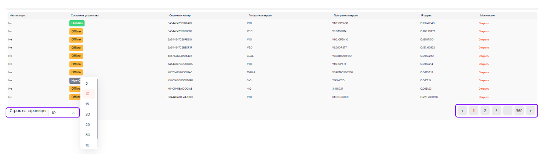
Рис. 7
  - Панель учетной записи пользователя
В данном разделе отображается меню пользователя (Рис. 8)

Рис. 8

 - Режим интерфейса

 - Имя пользователя

 - выход из системы

При нажатии на кнопку происходит переключение на дневной/ночной режим (Рис. 9,10).
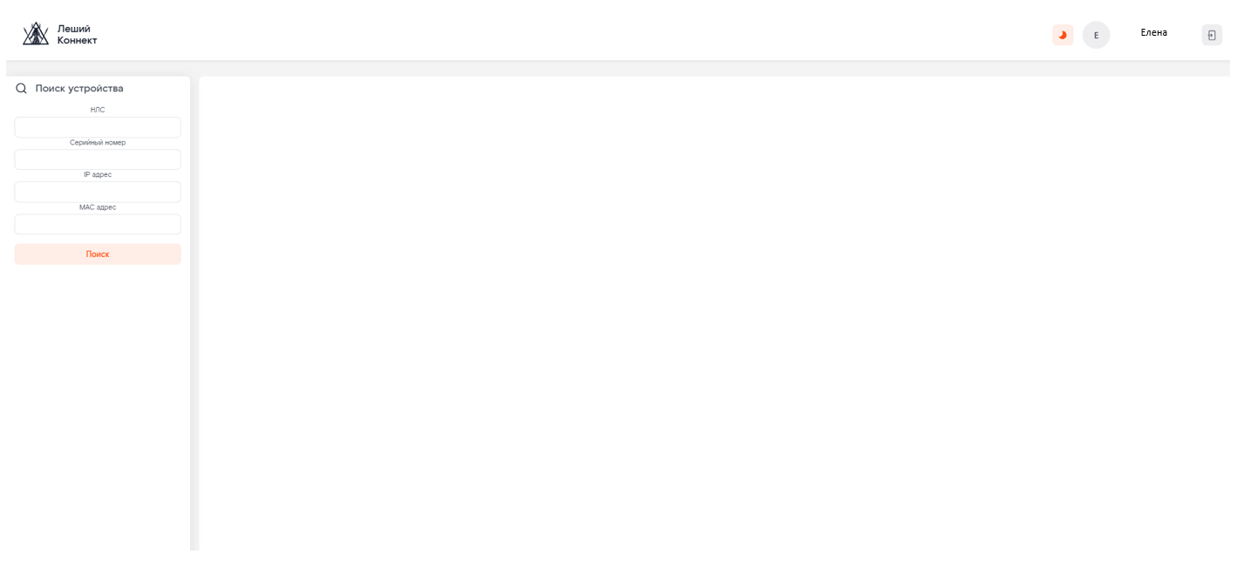
Рис. 9
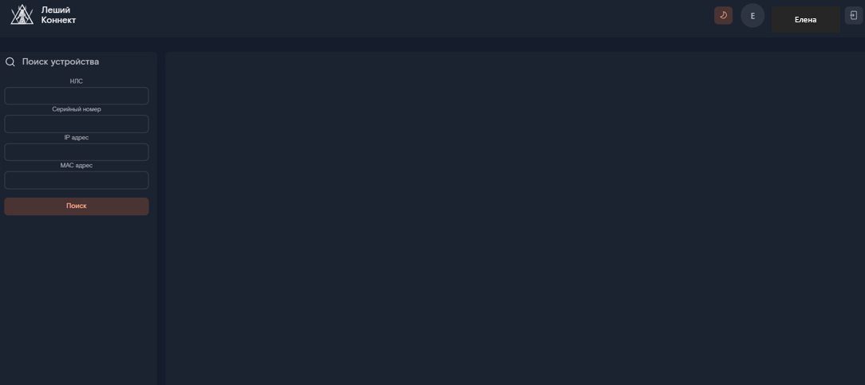
Рис. 10

При нажатии на кнопку происходит выход из учетной записи пользователя на страницу авторизации.
- Карточка устройства
При выборе нужной записи в результатах поиска устройства (Рис. 11) откроется интерактивная Карточка устройства (Рис. 12) с множественными разделами и блоками настройки и управления:
- Обзор услуг;
- Интерфейсы;
- Сервисы;
- Диагностика;
- Логи;
- Блок управления устройством (Перезагрузка, Сброс до заводских настроек, Замена устройства, Сменить ACS на продуктив, Поставить на мониторинг).
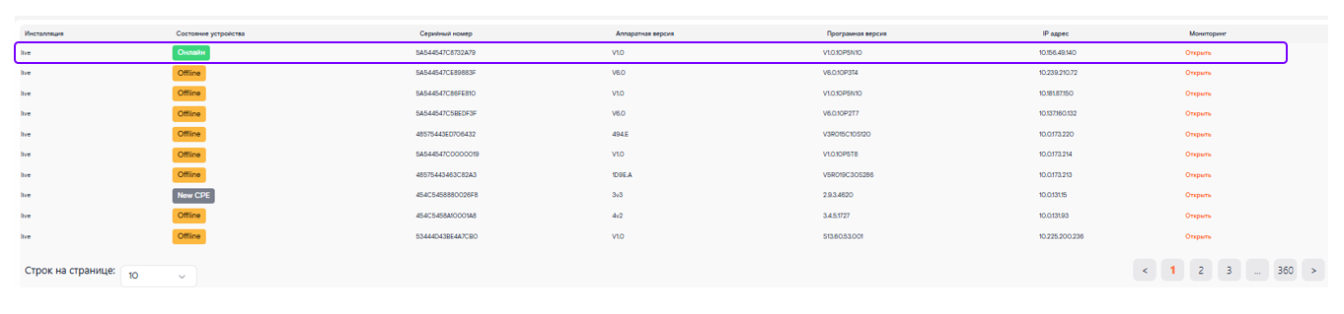
Рис. 11
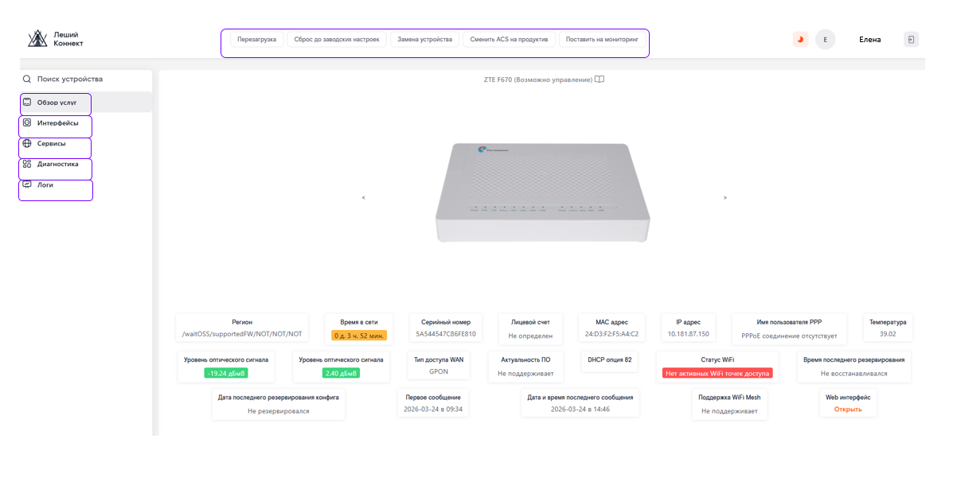
Рис. 12
Каждый раздел будет описан далее более подробно.
  - Обзор услуг
Раздел содержит информацию об основных параметрах устройства и его состоянии (Рис. 13):
- Регион
- Время в сети
- Серийный номер
- Лицевой счет
- MAC адрес
- IP адрес
- Имя пользователя PPP
- Температура
- Уровень оптического сигнала
- Уровень сигнала передачи
- Тип доступа WAN
- Актуальность ПО
- DHCP опция 82
- Статус WiFi
- Время последнего резервирования
- Дата последнего резервирования
- Первое сообщение
- Дата и время последнего сообщения
- Поддержка WiFi Mesh
- WEB интерфейс
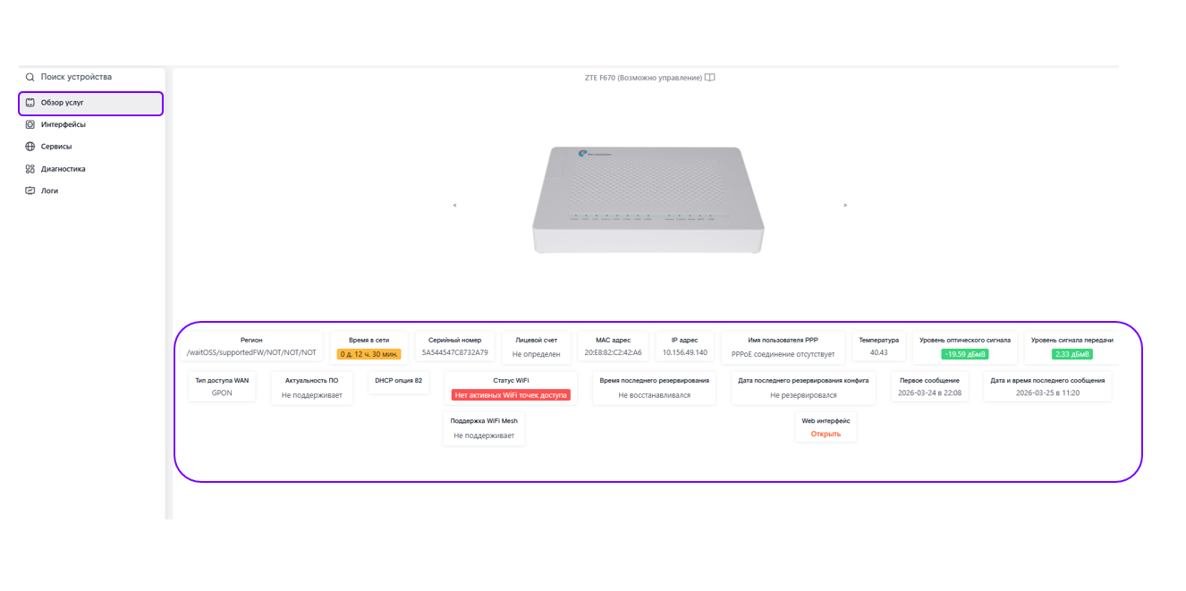
Рис. 13
При нажатии на кнопку 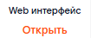 откроется страница управления устройством (если web интерфейс не доступен, необходимо разрешить доступ через соответствующий раздел конфигурации удаленного доступа).
В разделе над параметрами устройства отображается визуальное изображение модели устройства (Рис. 14)
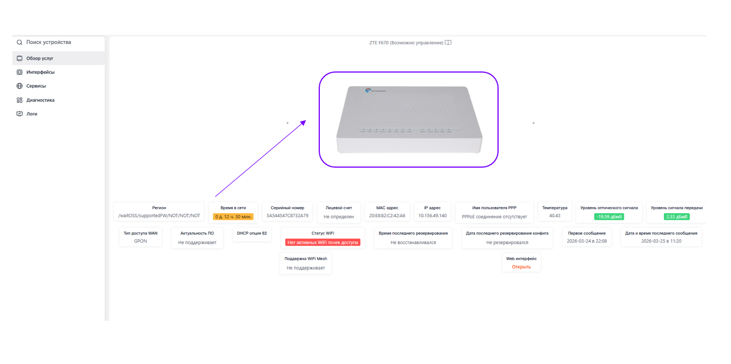
Рис. 14
При нажатии на кнопку с названием устройства над изображением откроется руководство пользователя указанной модели (Рис. 15)
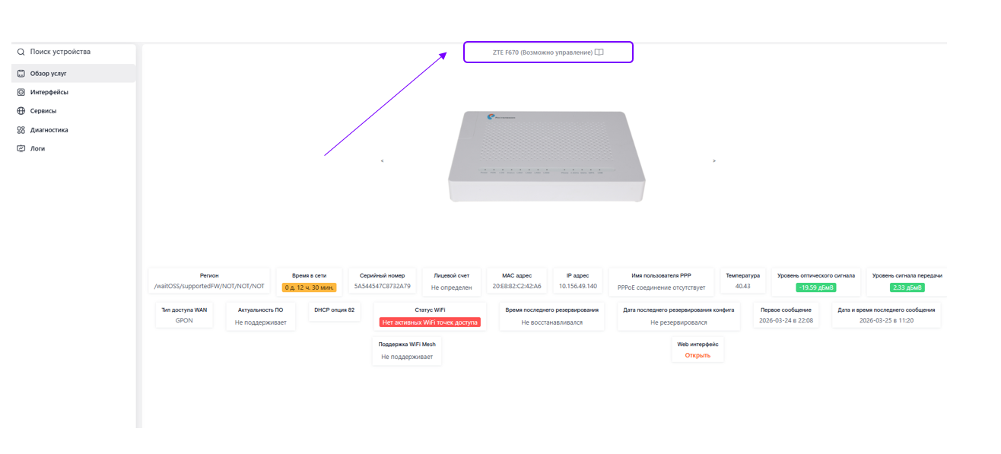
Рис. 15
  - Интерфейсы
Раздел Интерфейсы содержит несколько вкладок (Рис. 16)
- WAN
- LAN-порты
- WiFi
- Проброс портов
- Карта сети
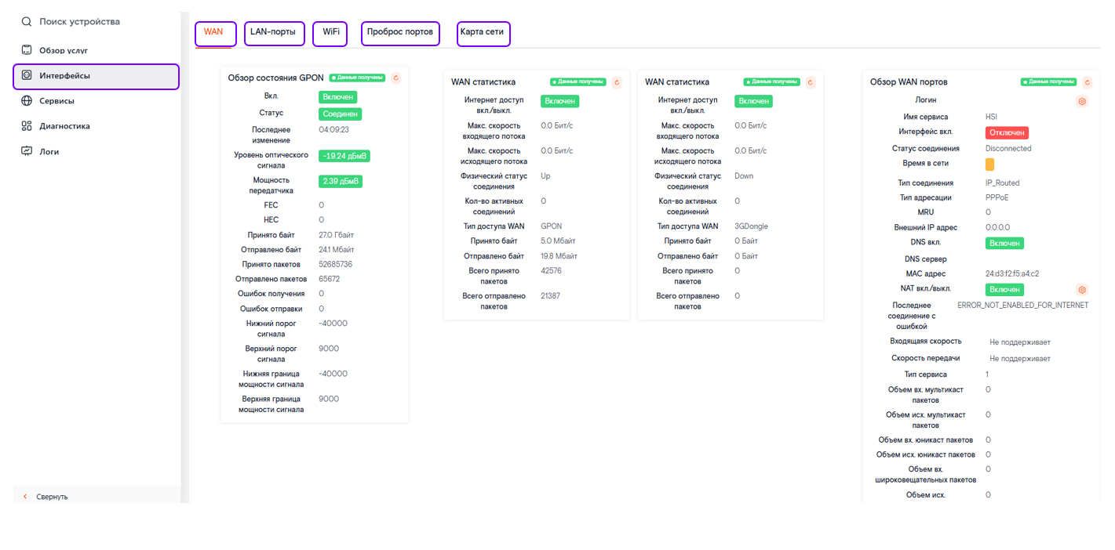
Рис. 16

4.2.1. WAN
В данном разделе представлена информация по состоянию WAN интерфейсов и статистика передачи данных (Рис. 17):
- Обзор состояния GPON
- WAN статистика
- WAN статистика
- Обзор WAN портов
- WAN IP Соединения

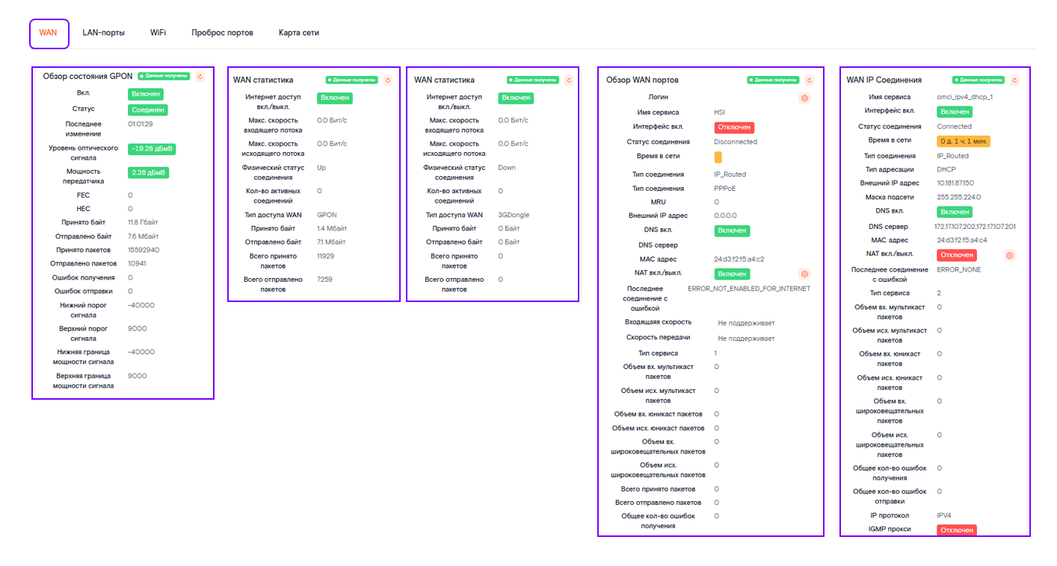
Рис. 17

Обзор состояния GPON содержит информацию:
- данные о времени обновления
- Вкл.
- Статус
- Последнее изменение
- Уровень оптического сигнала
- Мощность передатчика
- FEC
- HEC
- Принято байт
- Отправлено байт
- Принято пакетов
- Отправлено пакетов
- Ошибок получения
- Ошибок отправки
- Нижний порог сигнала
- Верхний порог сигнала
- Нижняя граница мощности сигнала
- Верхняя граница мощности сигнала

WAN статистика содержит информацию:
- данные о времени обновления
- Интернет доступ вкл./выкл.
- Макс. скорость входящего потока
- Макс. скорость исходящего потока
- Физический статус соединения
- Количество активных соединений
- Тип доступа WAN
- Принято байт
- Отправлено байт
- Всего принято пакетов
- Всего отправлено пакетов

Обзор WAN портов содержит информацию:
- данные о времени обновления
- Логин
- Имя сервиса
- Интерфейс вкл.
- Статус соединения
- Время в сети
- Тип соединения
- Тип адресации
- MRU
- Внешний IP адрес
- DNS вкл.
- DNS сервер
- MAC адрес
- NAT вкл./выкл.
- Последнее соединение с ошибкой
- Входящая скорость
- Скорость передачи
- Тип сервиса
- Объем вх. мультикаст пакетов
- Объем исх. мультикаст пакетов
- Объем вх. юникаст пакетов
- Объем исх. юникаст пакетов
- Объем вх. широковещательных пакетов
- Объем исх. широковещательных пакетов
- Всего принято пакетов
- Всего отправлено пакетов
- Общее количество ошибок получения
- Общее количество ошибок отправки
- IP протокол
- IGMP Proxy

В поле обзор WAN портов есть возможность изменить учетные данные для авторизации и вкл./выкл. NAT (Рис. 18)
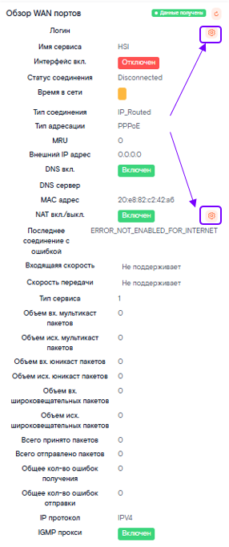
Рис. 18

При нажатии на кнопку открывается меню с возможностью изменения учетных данных (Рис. 19):
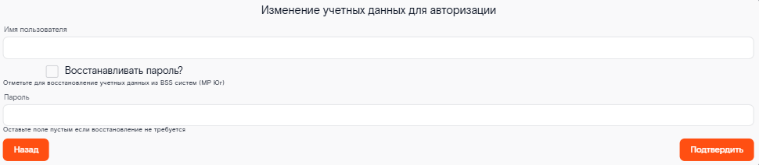
Рис. 19

Выбор действия осуществляется нажатием на кнопку 
Выход из меню без изменений осуществляется нажатием на кнопку 

При нажатии на кнопку открывается настройка поля NAT вкл./выкл. (Рис. 20)
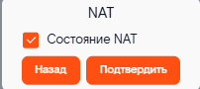
Рис. 20

Выбор действия осуществляется нажатием на кнопку
Выход из меню без изменений осуществляется нажатием на кнопку

WAN IP Соединения содержит информацию:
- Имя сервиса
- Интерфейс вкл.
- Статус соединения
- Время в сети
- Тип соединения
- Тип адресации
- Внешний IP адрес
- Маска подсети
- DNS вкл.
- DNS сервер
- MAC адрес
- NAT вкл./выкл.
- Последнее соединение с ошибкой
- Тип сервиса
- Объем вх. мультикаст пакетов
- Объем исх. мультикаст пакетов
- Объем вх. юникаст пакетов
- Объем исх. юникаст пакетов
- Объем вх. широковещательных пакетов
- Объем исх. широковещательных пакетов
- Общее количество ошибок получения
- Общее количество ошибок отправки
- IP протокол
- IGMP прокси
При нажатии на кнопку открывается настройка поля NAT вкл./выкл. (Рис. 21)
Рис. 21

Выбор действия осуществляется нажатием на кнопку
Выход из меню без изменений осуществляется нажатием на кнопку

4.2.2. LAN-порты
Раздел LAN-порты содержит информацию по следующим атрибутам (Рис. 22):
- Номер порта
- Статус порта
- Интерфейс вкл.
- MAC контроль вкл.
- Дуплексный режим
- Максимальная скорость
- Принято байт
- Отправлено байт
- Объем вх. мультикаст пакетов
- Объем исх. мультикаст пакетов
- Объем вх. юникаст пакетов
- Объем исх. юникаст пакетов
- Объем вх. широковещательных пакетов
- Объем исх. широковещательных пакетов
- Общее кол-во ошибок получения
- Общее кол-во ошибок отправки
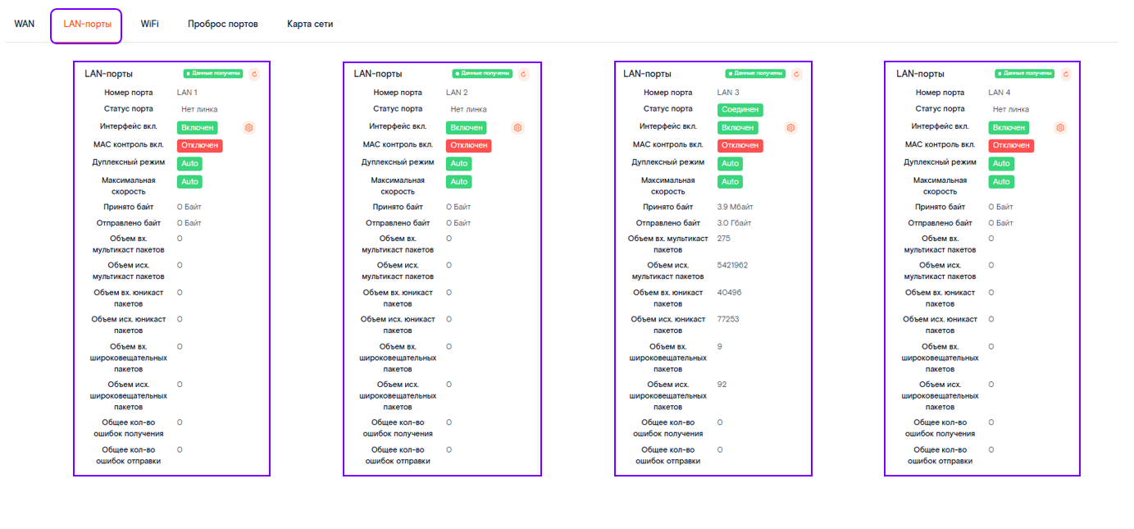
Рис. 22
При нажатии на кнопку открывается поле с возможностью включить или выключить Интерфейс (Рис. 23)
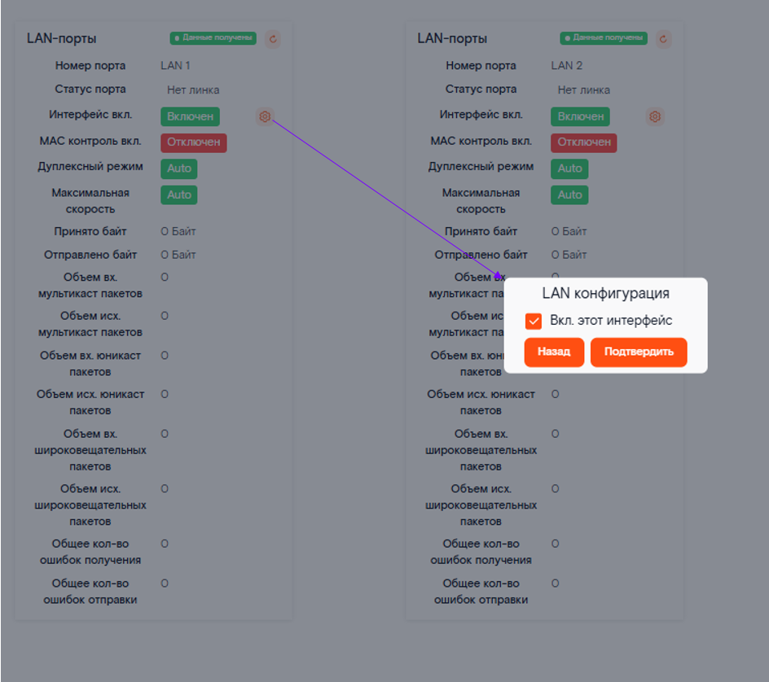
Рис. 23
Выбор действия осуществляется нажатием на кнопку
Выход из меню без изменений осуществляется нажатием на кнопку

4.2.3. WiFi
В данном разделе представлена информация о доступных беспроводных сетях Wi-Fi (Рис. 24)
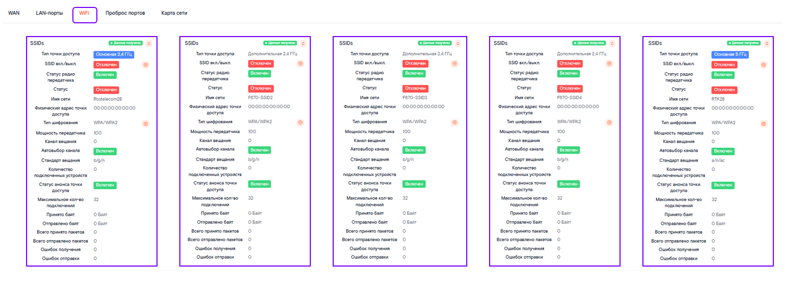
Рис. 24

Каждое соединение SSIDs содержит информацию:
- Тип точки доступа
- SSID вкл./выкл.
- Статус радио передатчика
- Статус
- Имя сети
- Физический адрес точки доступа
- Тип шифрования
- Мощность передатчика
- Канал вещания
- Автовыбор канала
- Стандарт вещания
- Количество подключенных устройств
- Статус анонса точки доступа
- Максимальное количество подключений
- Принято байт
- Отправлено байт
- Всего принято пакетов
- Всего отправлено пакетов
- Ошибок получения
- Ошибок отправки

При нажатии на кнопку в поле SSID вкл/выкл есть возможность настроить WLAN конфигурацию по параметрам (Рис. 25):
- Имя сети;
- Канал (текущий 0) (раскрывающийся список);
- Тип шифрования (раскрывающийся список).
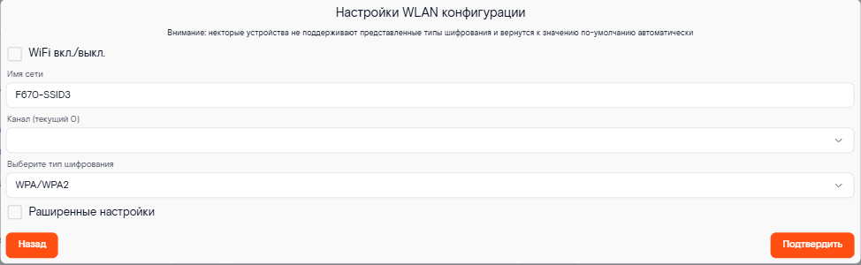
Рис. 25

Сохранение измененных параметров конфигурации осуществляется нажатием на кнопку
Выход из меню без изменений осуществляется нажатием на кнопку

При нажатии на кнопку в поле Тип шифрования есть возможность выбрать тип шифрования из предложенного списка (Рис. 26):
- TKIP
- AES
-TKIP+AES

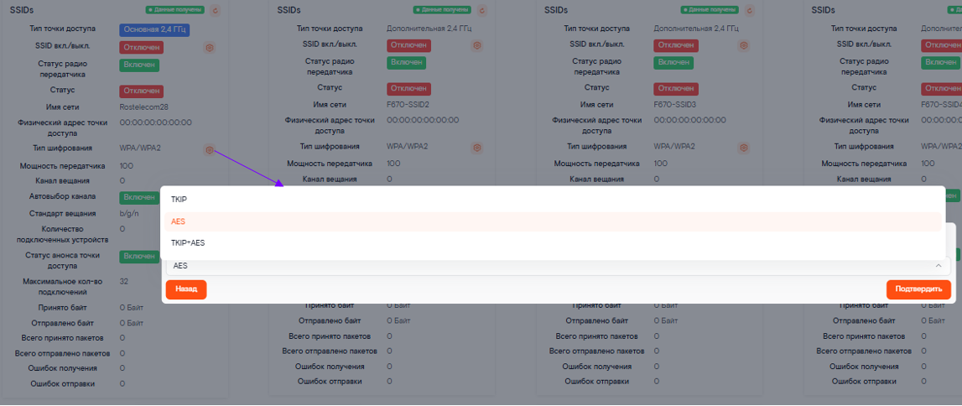
Рис. 26
Выбор Типа шифрования осуществляется нажатием на кнопку
Выход из меню без изменений осуществляется нажатием на кнопку

4.2.4. Проброс портов
Раздел содержит поле с информацией о соответствии NAT портов (Рис. 27) со следующими параметрами:
- Перенаправление портов вкл.
- Описание
- Протокол
- Начальный внешний порт
- Конечный внешний порт
- Внутренний клиент (IP адрес)
- Внутренний порт
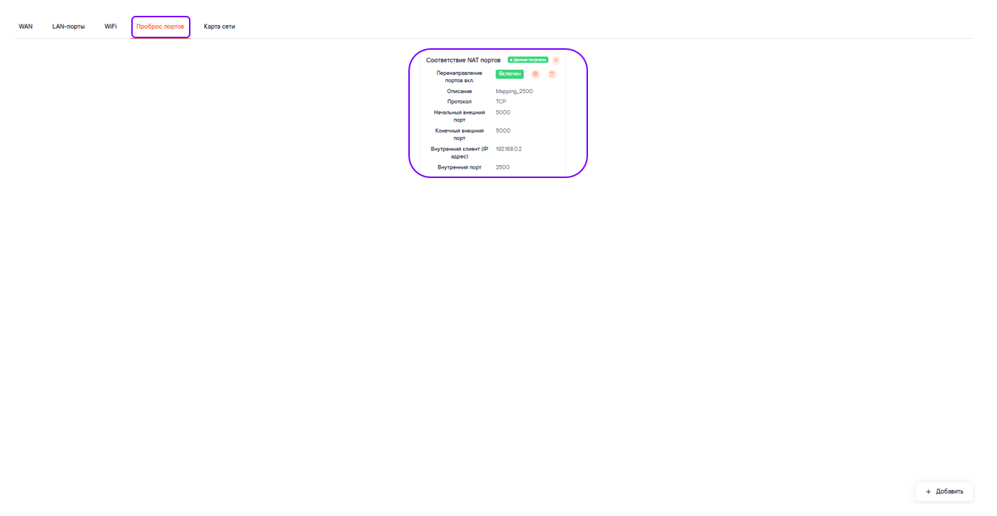
Рис. 27

При нажатии на кнопку в поле «Перенаправление портов вкл» откроется меню с настройкой конфигурации переадресации портов по следующим атрибутам (Рис. 28):
- Описание
- Протокол
- Начальный внешний порт
- Конечный внешний порт
- Внутренний порт
- Внутренний клиент (IP адрес)
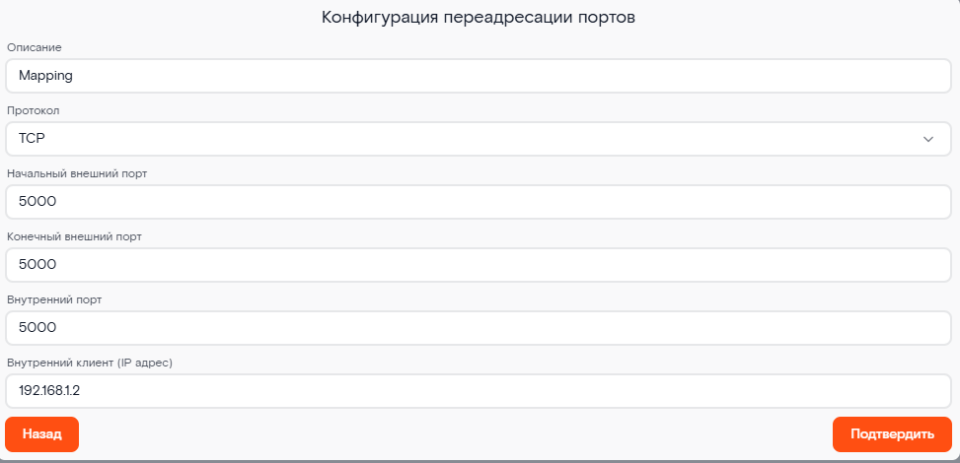
Рис. 28
Сохранение измененных параметров конфигурации осуществляется нажатием на кнопку
Выход из меню без изменений осуществляется нажатием на кнопку
Для удаления записи переадресации необходимо нажать кнопку (Рис. 29)
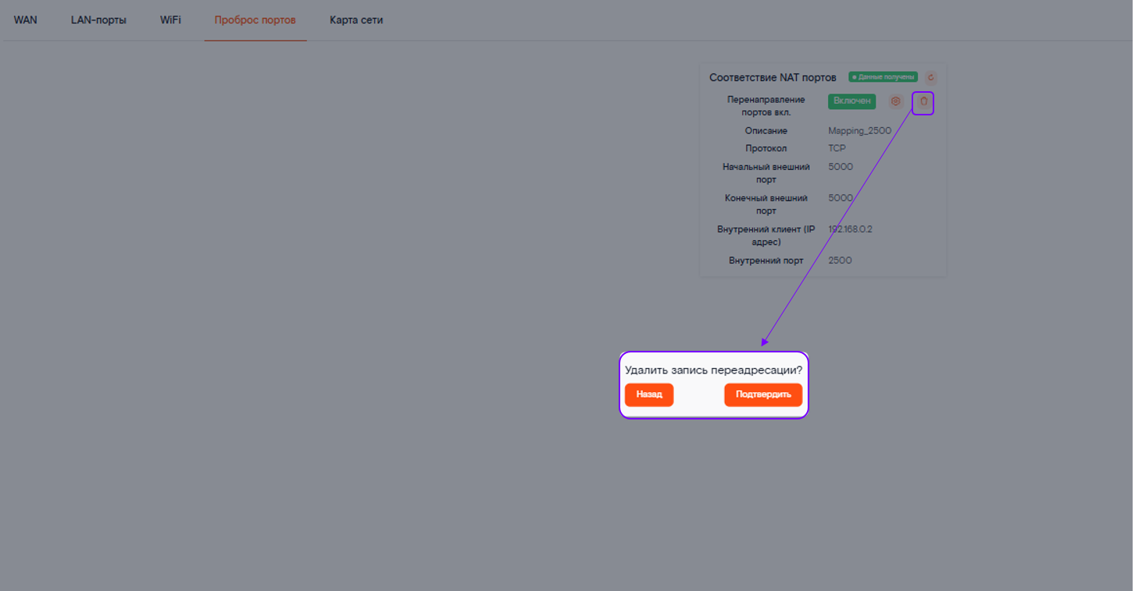
Рис. 29
Подтверждение действия осуществляется нажатием на кнопку
Выход из меню без изменений осуществляется нажатием на кнопку

При нажатии на кнопку  откроется меню с настройкой переадресации портов (Рис. 30) со значениями:
- Описание
- Протокол
- Начальный внешний порт
- Конечный внешний порт
- Внутренний порт
- Внутренний клиент (IP адрес)
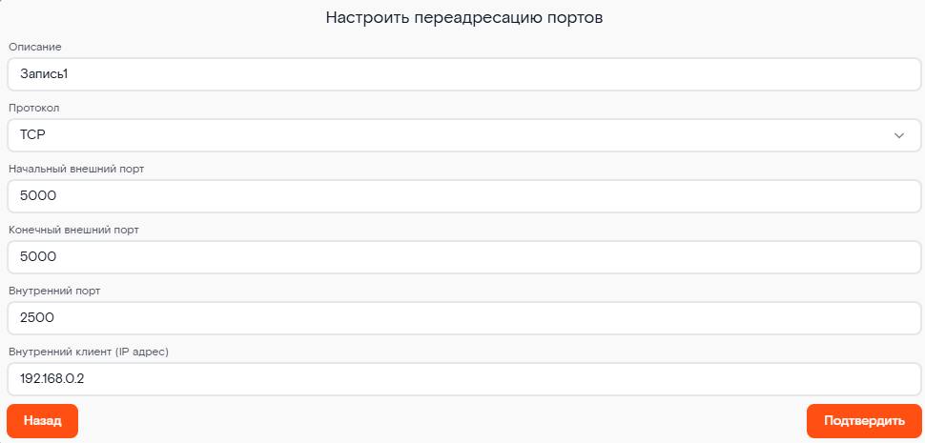
Рис. 30
Подтверждение действия осуществляется нажатием на кнопку
Выход из меню без изменений осуществляется нажатием на кнопку

4.2.5. Карта сети
Раздел представляет собой инструмент для отображения и анализа подключений клиентов к устройству через локальную проводную сеть (LAN) и беспроводную сеть (WLAN). Этот раздел предоставляет детализированную информацию о подключенных устройствах, их статусе, параметрах соединения и других важных характеристиках.
Карта сети отображает связность устройства до LAN и WiFi соединения, а также отображает информацию (Рис. 31):
- Интерфейс
- Имя устройства
- IP адрес
- Тип IP адреса
- MAC адрес
- Статус
- Срок действия адреса
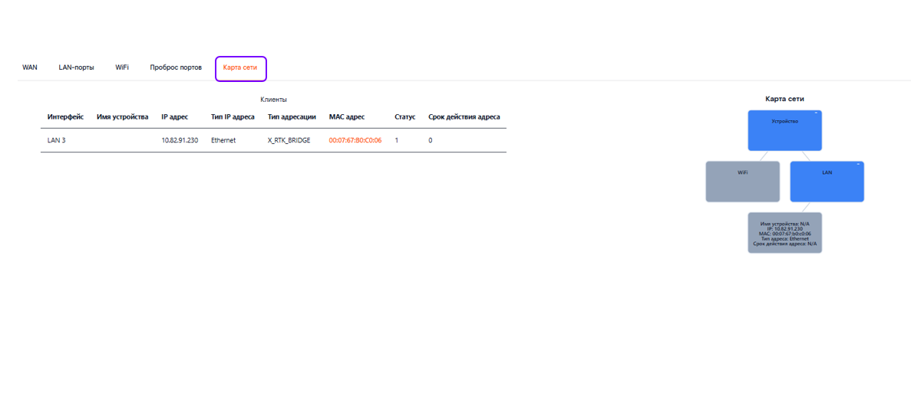
Рис. 31
  - Сервисы
Раздел Сервисы предоставляет доступ к следующей информации (Рис. 32):
- Идентификатор сервиса
- Тип сервиса
- Статус сервиса на ACS
- Статус сервиса на устройстве
- Описание
- Порты
- Действия
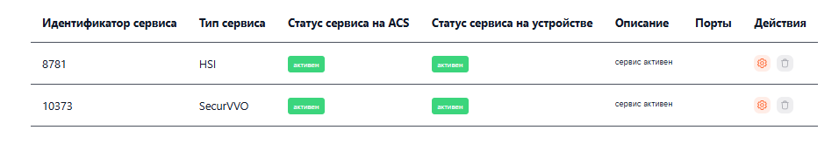
Рис. 32
В поле «Действия» при нажатии на кнопку откроется меню с возможностью восстановить или деактивировать сервис по параметрам: тип сервиса, порты, прочее (Рис. 33):

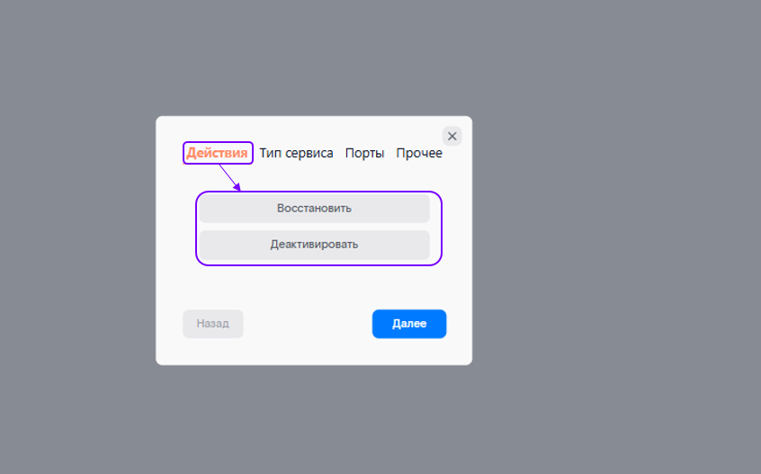
Рис. 33

    - Создать сервис
Для создания сервиса необходимо нажать на кнопку  (Рис. 34)

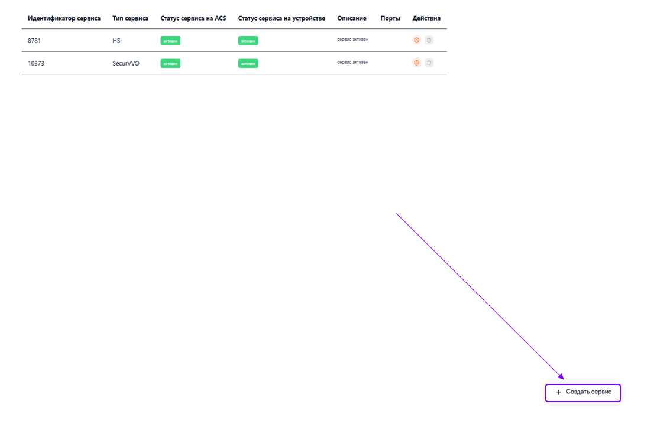
Рис. 34
В открывшемся меню необходимо последовательно выбрать (Рис. 35):
- Тип сервиса;
- Порты;
- Прочее.
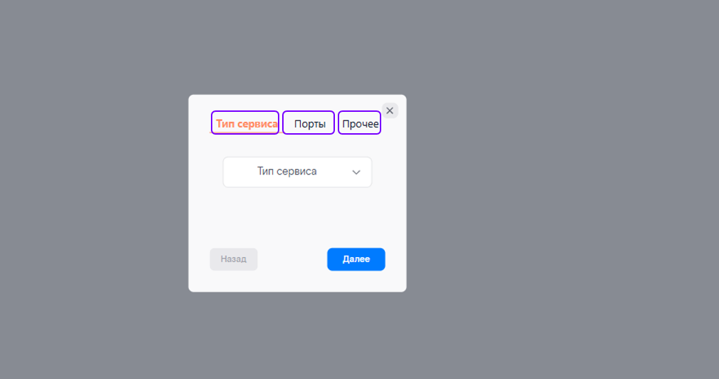
Рис. 35

При нажатии на раскрывающийся список в поле «Тип сервиса» выбрать из предложенного (Рис. 36):
- VOIP
- HSI
- IPTV
- VPN
- WiFi
- CSM_GPON
- CSM_FXS
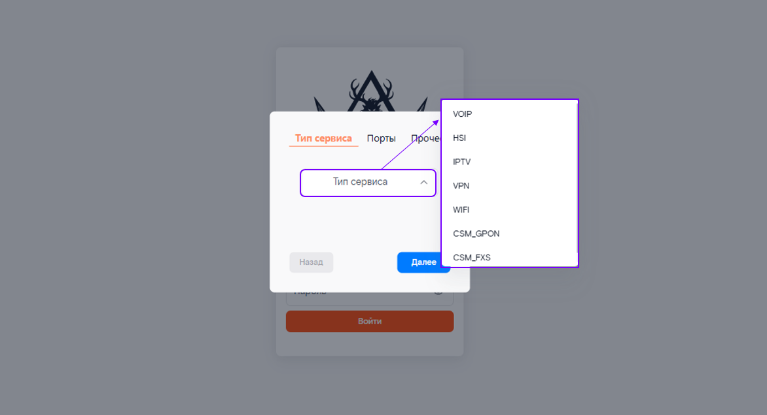
Рис. 36

Для подтверждения операции нажать кнопку
После выбора Типа сервиса необходимо выбрать нужный порт из предложенного (Рис. 37)
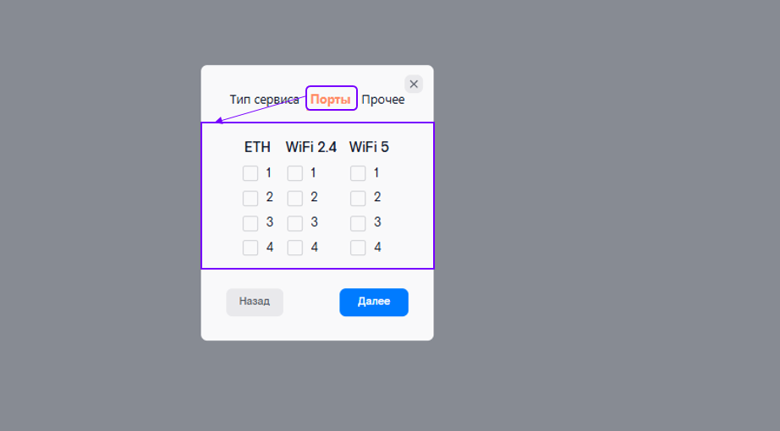
Рис. 37

Для подтверждения операции нажать кнопку
После выбора Порта есть возможность выбрать Прочие параметры (Рис. 38):
- Тип порта (вводится вручную)
- Номер порта (вводится вручную)

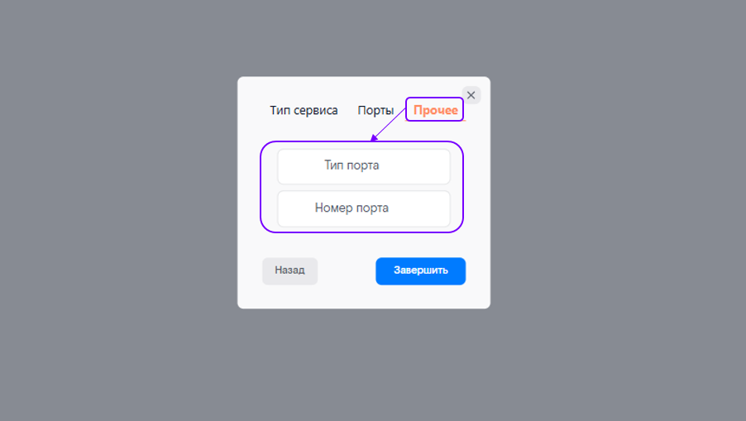
Рис. 38

Для завершения операции нажать кнопку
Для возврата в предыдущее меню нажать
Для закрытия окна по созданию сервиса нажать , после подтвердить в сообщении от системы (Рис. 39)
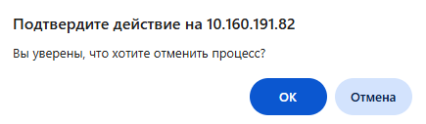
Рис. 39
  - Диагностика
Раздел Диагностика содержит несколько вкладок (Рис. 40):
- DHCP
- Тесты
- Настройка времени
- Таблица маршрутизации
- Аналитика
- Вызов процедур
- Удаленный доступ

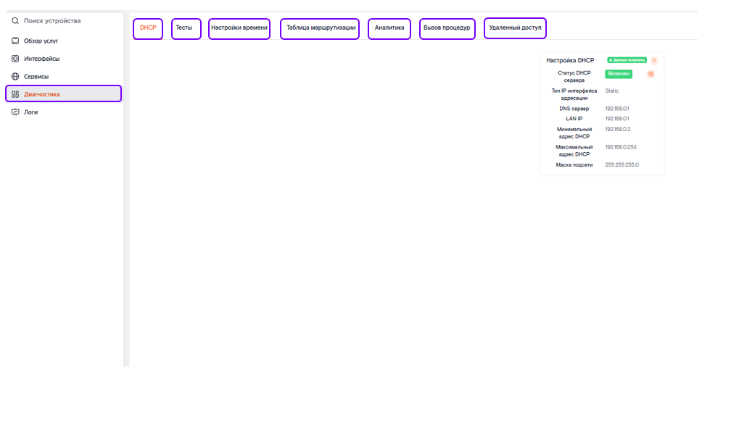
Рис. 40

    - DHCP
Раздел DHSP содержит (Рис. 41, Рис. 42):
- Статус DHCP сервера
- Тип IP интерфейса адресации
- DNS сервер
- LAN IP
- Минимальный адрес DHCP
- Максимальный адрес DHCP
- Маска подсети

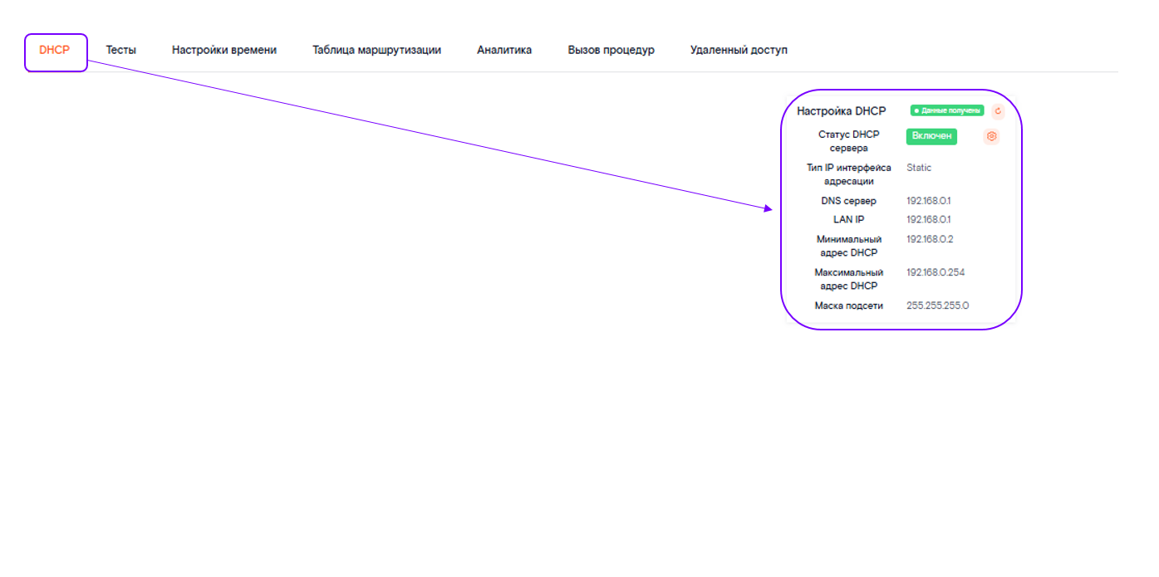
Рис. 41

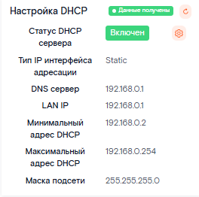
Рис. 42
При нажатии на кнопку в поле Статус DHCP сервера есть возможность изменить DHCP конфигурацию (Рис. 43, Рис. 44):
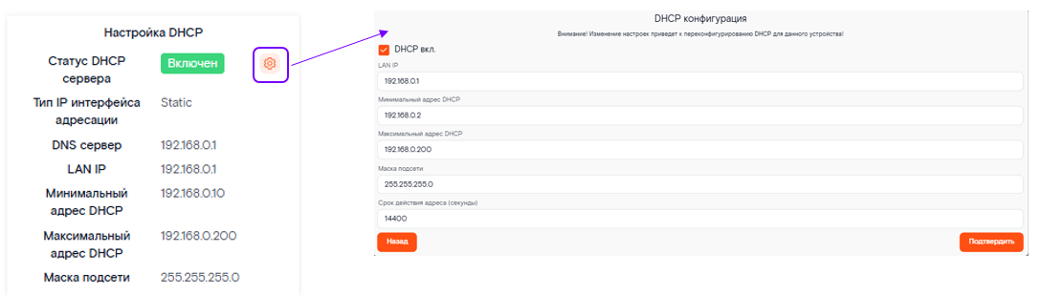
Рис. 43

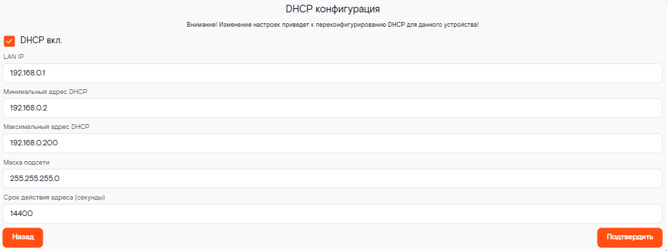
Рис. 44
Сохранение измененных параметров конфигурации осуществляется нажатием на кнопку
Выход из меню без изменений осуществляется нажатием на кнопку

4.4.2. Тесты
Раздел Тесты содержит (Рис. 45):
- Пинг тест;
-Тест трассировки;
- Тест загрузки;
- Тест скачивания
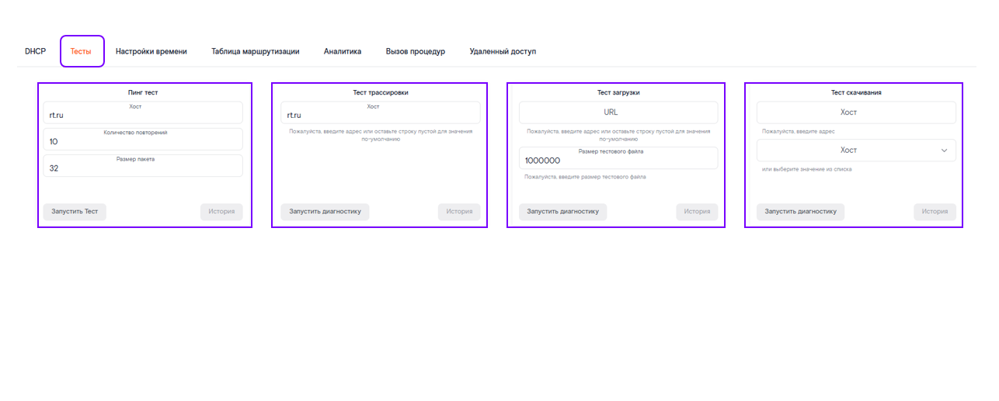
Рис. 45
Пинг тест содержит (Рис. 46):
- Хост;
- количество повторений;
- размер пакета;
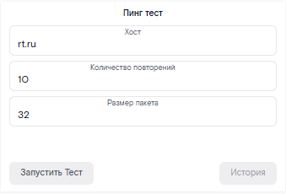
Рис. 46

При нажатии на кнопку происходит запуск задачи на выполнение выбранного теста.
При нажатии на кнопку отображается история последних результатов тестов на данном устройстве в рамках текущего сеанса работы.

Тест трассировки позволяет отслеживать маршрут пакетов данных устройства до выбранного хоста с целью диагностики сетевых проблем (Рис. 47)
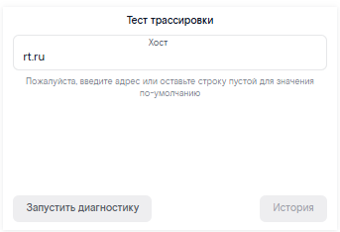
Рис. 47

При нажатии на кнопку происходит запуск задачи на выполнение выбранного теста.
При нажатии на кнопку отображается история последних результатов тестов на данном устройстве в рамках текущего сеанса работы.
Тест загрузки предназначен для диагностики скорости и качества загрузки данных, содержит поля для ручного заполнения (Рис. 48):
- URL;
- Размер тестового файла;
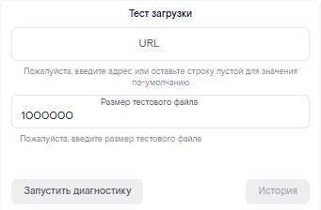
Рис. 48

При нажатии на кнопку происходит запуск задачи на выполнение выбранного теста.

При нажатии на кнопку отображается история последних результатов тестов на данном устройстве в рамках текущего сеанса работы.
Тест скачивания предназначен для оценки скорости и качества передачи данных, содержит поля для заполнения информации по Хосту (Рис. 49).
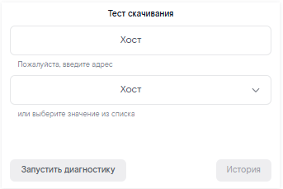
Рис. 49

При нажатии на кнопку происходит запуск задачи на выполнение выбранного теста.
При нажатии на кнопку отображается история последних результатов тестов на данном устройстве в рамках текущего сеанса работы.

4.4.3. Настройка времени

Раздел Настройки времени содержит информацию о настройках времени устройства:
Поле «Местное время» содержит (Рис. 50):
- Время вкл.;
- Статус синхронизации;
- Местное время;
- Локальная временная зона;
- Название локальной временной зоны;
- NTP Сервер1;
- NTP Сервер2;
- NTP Сервер3;
- NTP Сервер4;
- NTP Сервер5;
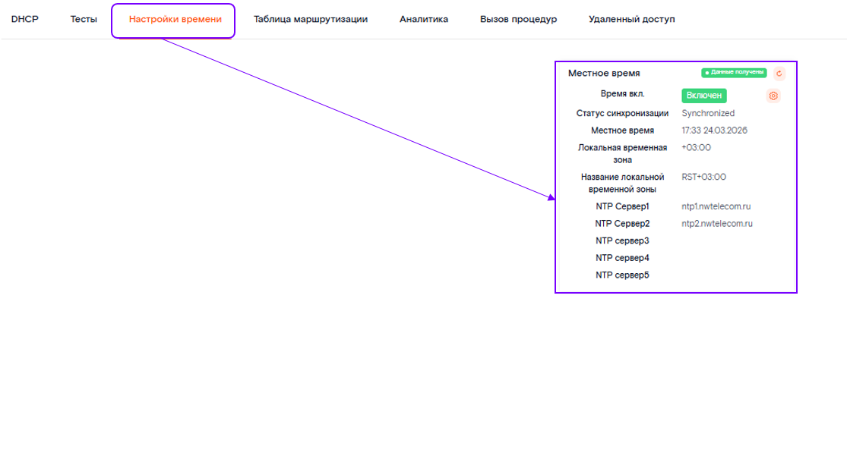
Рис. 50

При нажатии на кнопку в поле Время вкл. есть возможность изменить параметры (Рис. 51):
- Локальная временная зона
- NTP Сервер1
- NTP Сервер2
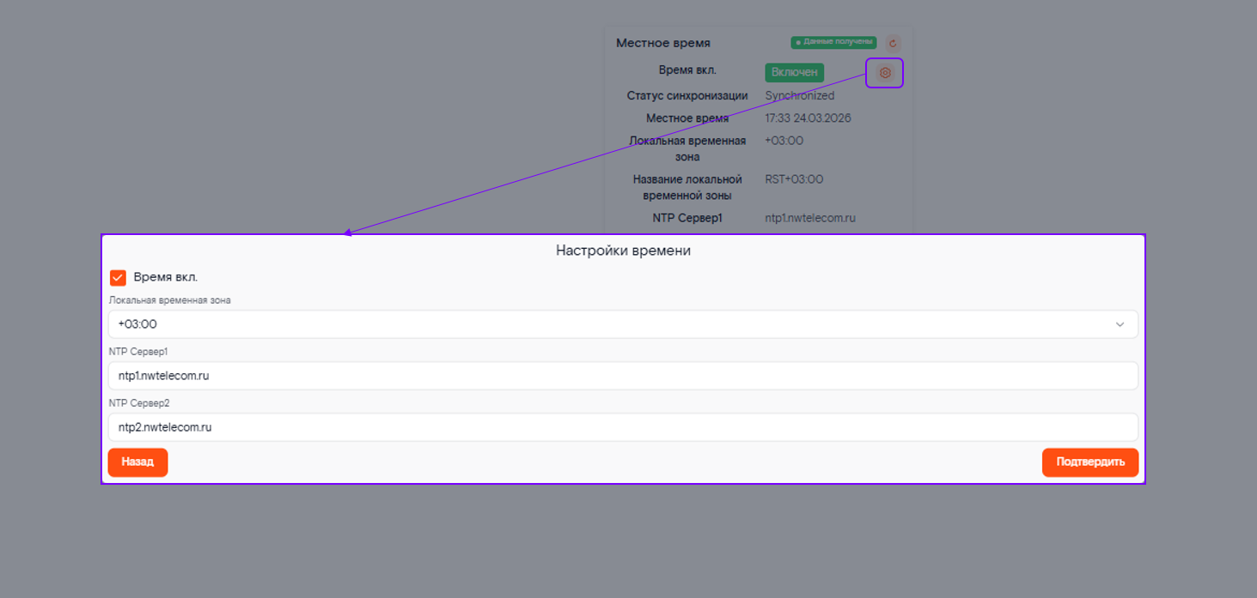
Рис. 51

Сохранение измененных параметров времени осуществляется нажатием на кнопку
Выход из меню без изменений осуществляется нажатием на кнопку

4.4.4. Таблица маршрутизации
Раздел Таблица маршрутизации представляет собой таблицу о состоянии и настройках маршрутов сети, содержащую следующую информацию (Рис. 52):
- Статус переадресации
- Конечный IP адрес
- Конечная маска подсети
- Метрики переадресации
- IP-адрес шлюза
- IP адрес источника
- Маска источника подсети
- Интерфейс
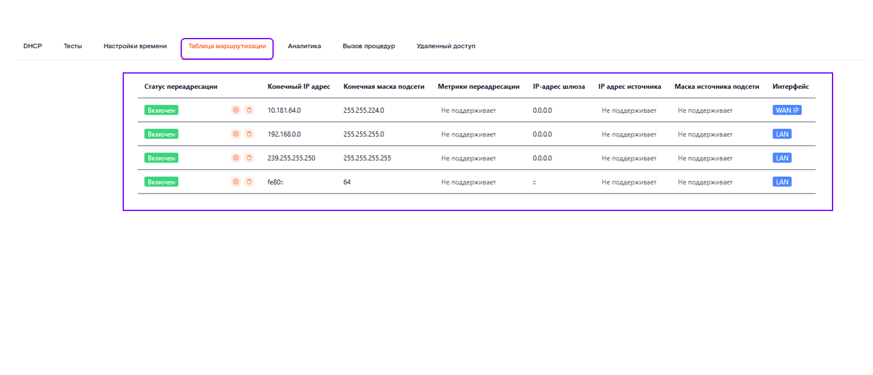
Рис. 52

При нажатии на кнопку  откроется меню с настройкой статистической маршрутизации (Рис. 53):
- Конечный IP адрес
- Конечная маска подсети
- IP-адрес шлюза
- IP адрес источника
- Маска источника подсети
- Метрика переадресации
- Интерфейс
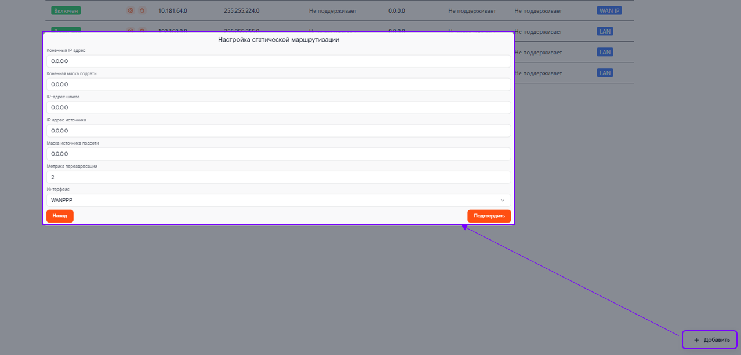
Рис. 53

Сохранение измененных параметров осуществляется нажатием на кнопку
Выход из меню без изменений осуществляется нажатием на кнопку

4.4.5. Аналитика
В данном разделе отображается визуализация исторических данных о работе (Рис. 54)
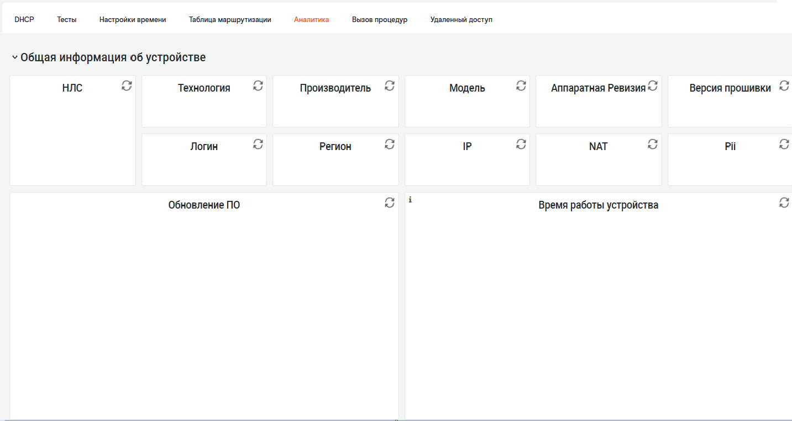
Рис. 54

4.4.6. Вызов процедур
Раздел вызов процедур отображает активные и завершенные сценарии конфигурации на конкретном устройстве, предоставляет возможность остановить запущенные сценарии, повторить уже завершенные или запустить произвольные. Также можно посмотреть параметры и результат.
Табличная часть отображает следующую информацию (Рис. 55):
- Статус
- Номер задачи
- Сценарий
- Действия
- Параметры
- Результат
- Автор
- Последнее обновление
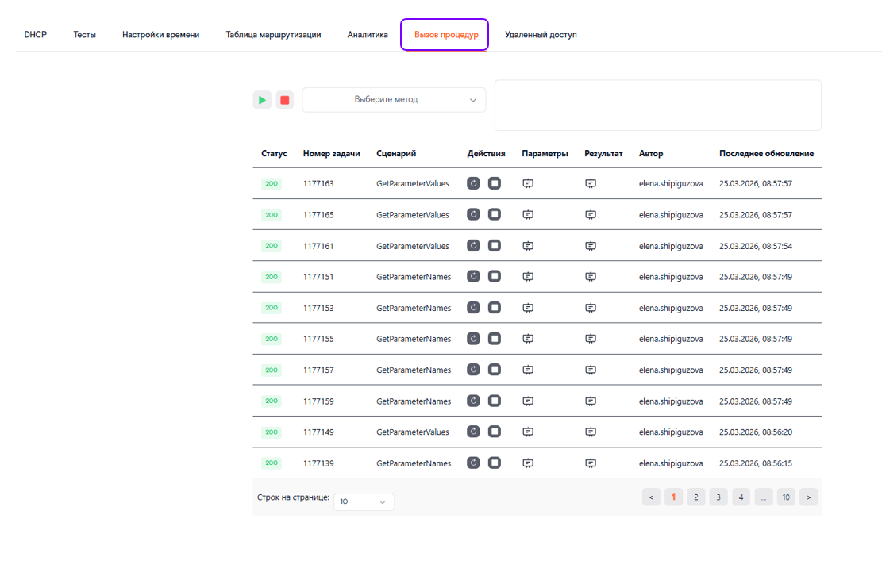
Рис. 55
Количество отображаемых записей на странице результатов можно настроить с помощью селектора «Строк на странице» 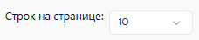.
Для перехода к другой странице с результатами используйте навигационные кнопки в поле нумерации страниц 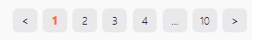
Метод конфигурации можно выбрать, развернув список «Выберите метод» (Рис. 56)
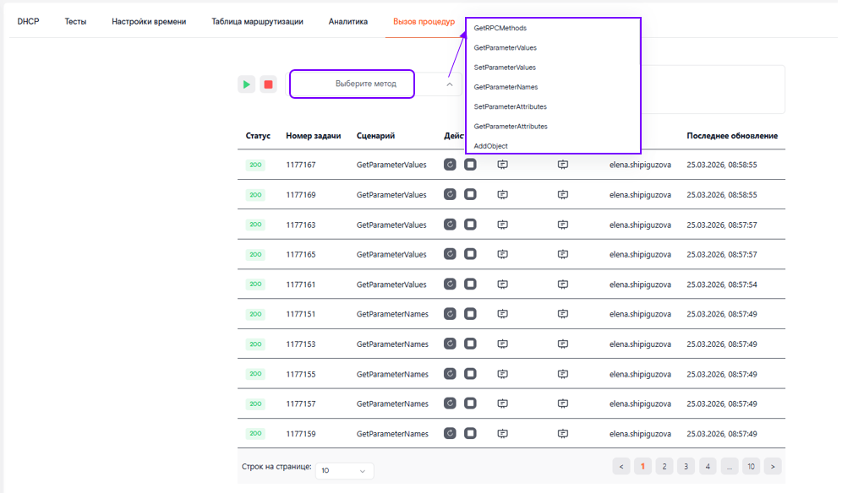
Рис. 56
Для остановки запущенного сценария необходимо нажать на кнопку в поле Действия (Рис. 57).
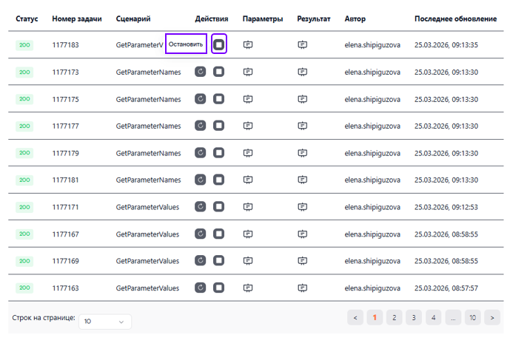
Рис. 57
Чтобы повторить уже завершенный сценарий необходимо нажать на кнопку в поле Действия (Рис. 58)
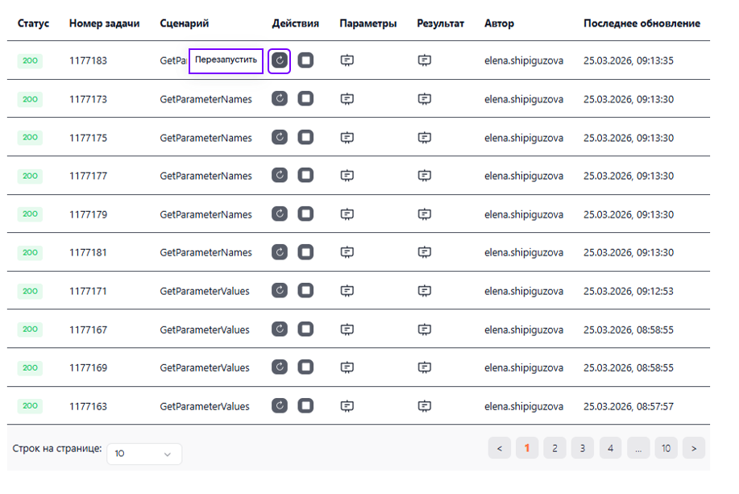
Рис. 58

4.4.7. Удаленный доступ
Раздел содержит следующие поля (Рис. 59):
а) Настройка удаленного доступа
б) Текущая конфигурация интерфейсов
в) Детали Web-доступа
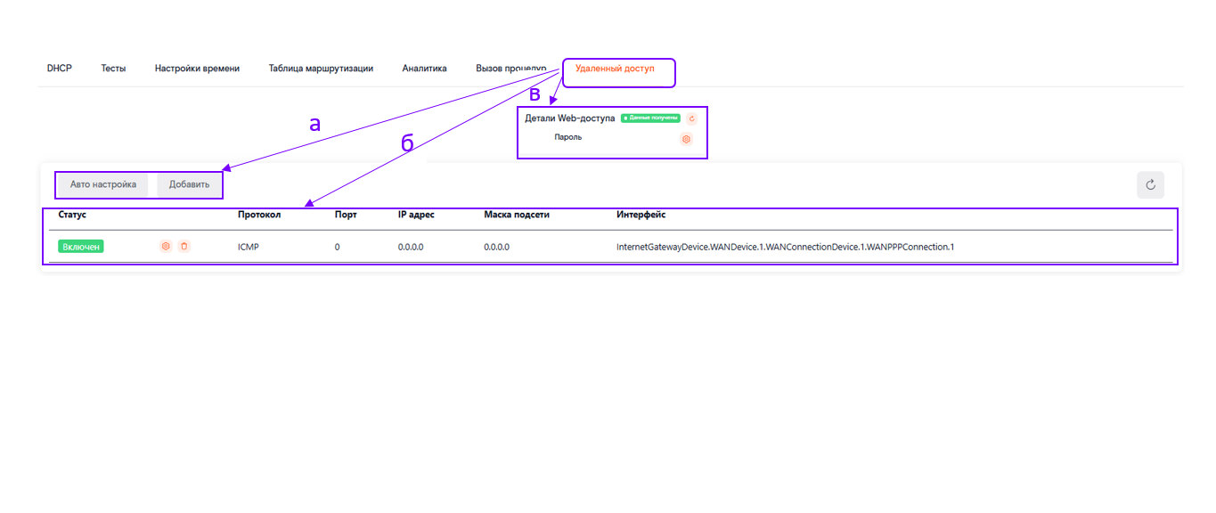
Рис. 59
- Настройка удаленного доступа

В поле Настройки устройства есть возможность произвести Автонастройку и добавить интерфейс удаленного доступа нажав на соответствующие кнопки (Рис. 60)
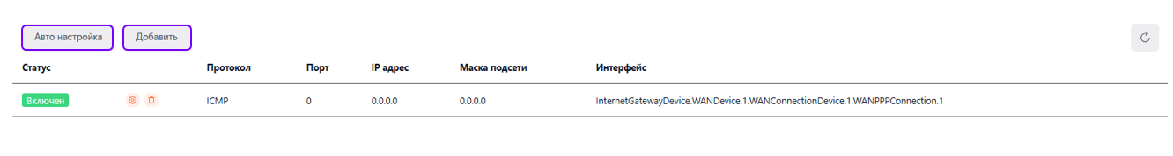
Рис. 60
При нажатии на кнопку 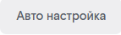 осуществляется конфигурация устройства для доступа на веб интерфейс по http/s.
При нажатии на кнопку 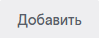 откроется меню Добавления интерфейса удаленного доступа с атрибутами (Рис. 61):
- Протокол
- Порт
- IP адрес
- Маска подсети
- Интерфейс

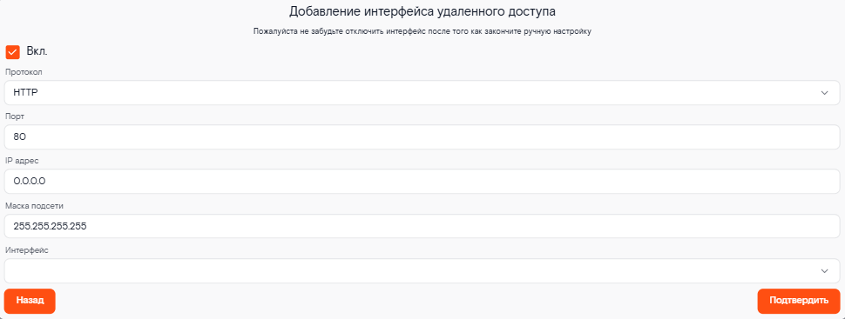
Рис. 61
Подтверждение действия осуществляется нажатием на кнопку
Выход из меню без изменений осуществляется нажатием на кнопку

б) Текущая конфигурация интерфейсов

Раздел отображает текущую конфигурацию WAN/LAN интерфейсов доступа по протоколам icmp, https, telnet, ssh и т.п.
Журнал под кнопками с настройкой интерфейса отображает историю и статус всех попыток удаленного доступа к устройству (Рис. 62)
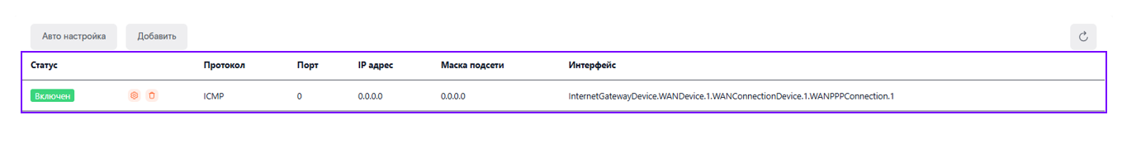
Рис. 62
При нажатии на кнопку отобразится поле Управление состоянием интерфейса (Рис. 63)
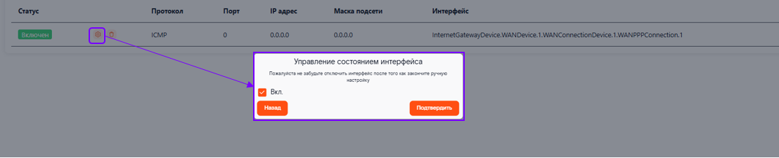
Рис. 63

Подтверждение действия осуществляется нажатием на кнопку
Выход из меню без изменений осуществляется нажатием на кнопку
Для удаления записи удаленного доступа в журнале необходимо нажать кнопку (Рис. 64)
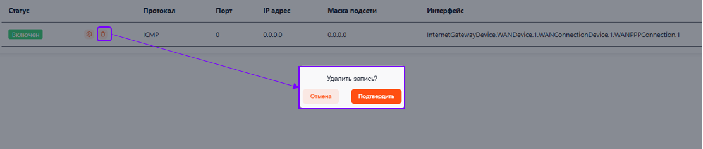
Рис. 64
Подтверждение действия осуществляется нажатием на кнопку
Выход из меню без изменений осуществляется нажатием на кнопку

в) Детали Web-доступа
При нажатии на кнопку в поле Детали Web-доступа система предложит ввести пароль администратора для дальнейшей работы (Рис. 65)
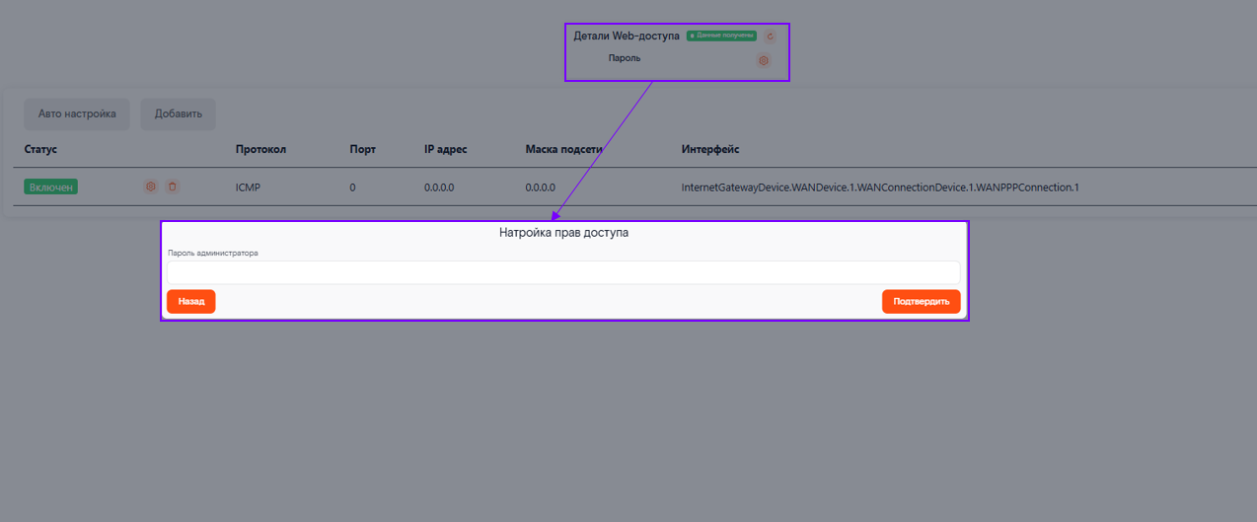
Рис. 65
Подтверждение действия осуществляется нажатием на кнопку
Выход из меню без изменений осуществляется нажатием на кнопку
  - Логи
Раздел Логи содержит несколько вкладок (Рис. 66):
- Лог действий
- Логи устройства
- Логи сервера
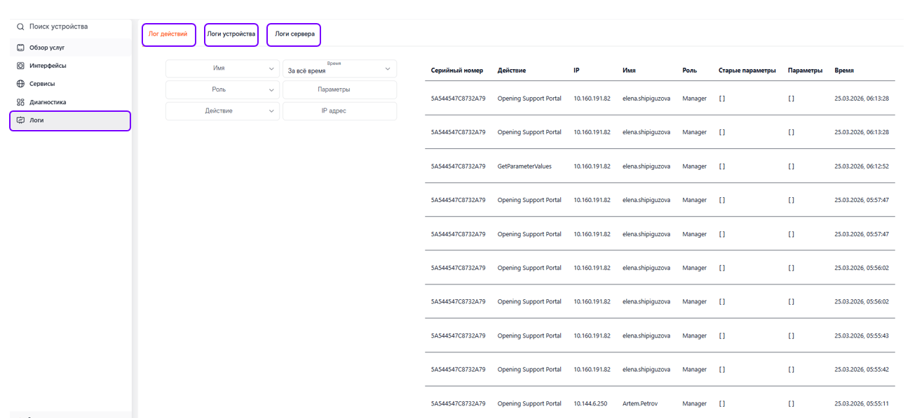
Рис. 66

    - Лог действий
В данном разделе представлена информация о действиях, совершенных пользователями в системе (Рис. 67):
а) Сортировка значений
б) Журнал действий

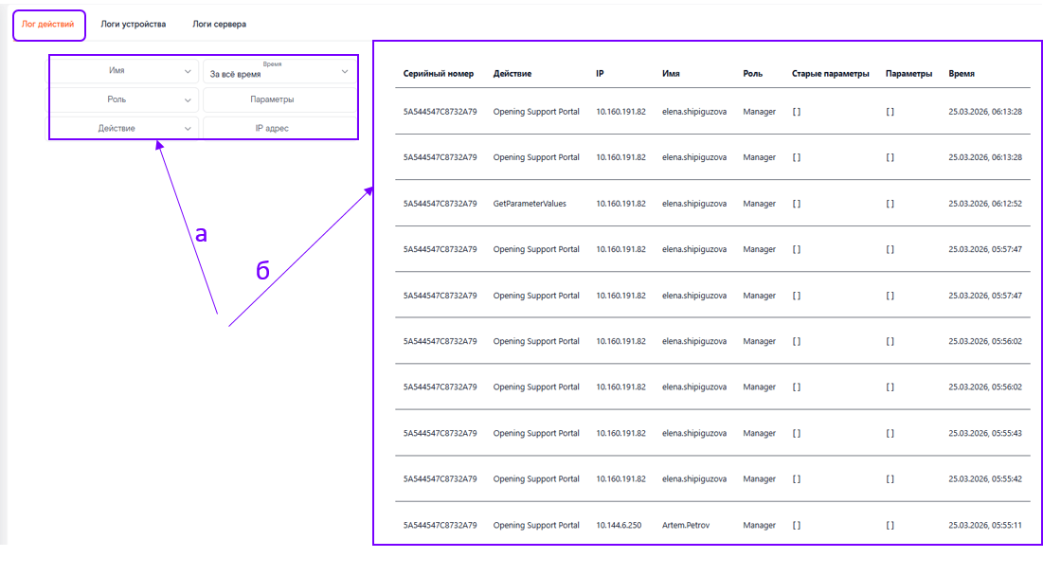
Рис. 67

а) Сортировка значений осуществляется по полям:
- Имя
- Роль
- Действие

Поля настраиваемые и имеют возможность выбрать необходимые значения нажав на раскрывающийся список (Рис. 68):
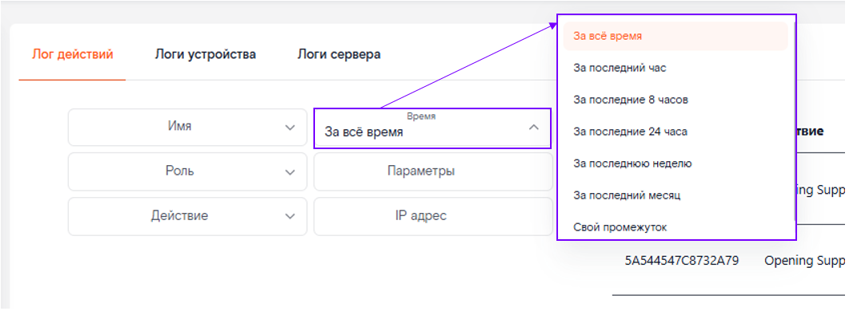
Рис. 68

б) Журнал действий отображает историю действий с устройством по значениям (Рис. 69):
- Серийный номер
- Действие
- IP
- Имя
- Роль
- Сетевые параметры
- Параметры
- Время
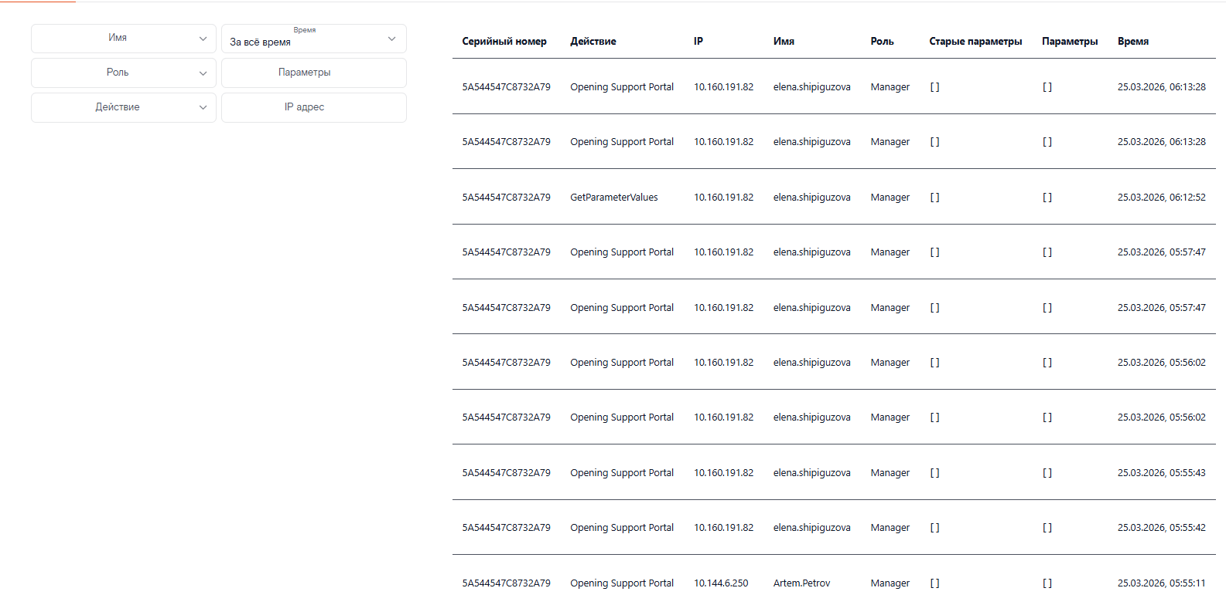
Рис. 69

Количество отображаемых записей на странице результатов можно настроить с помощью селектора «Строк на странице». Для перехода к другой странице с результатами используйте навигационные кнопки в поле нумерации страниц 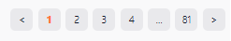 (Рис. 70).
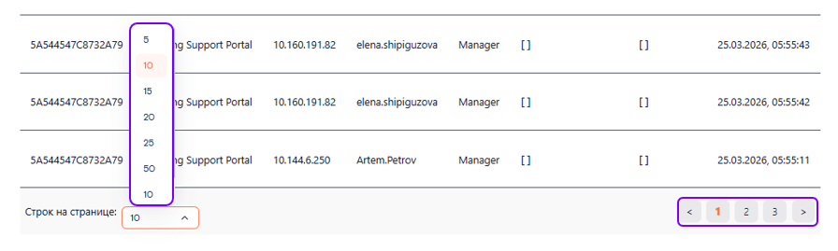
Рис. 70

    - Логи устройства
В данном разделе представлена информация о логах, полученных с устройства, со значениями (Рис. 71):
- Дата/Время
- Тип сообщения
- Запись
- Пояснение (доступно в отдельных случаях)
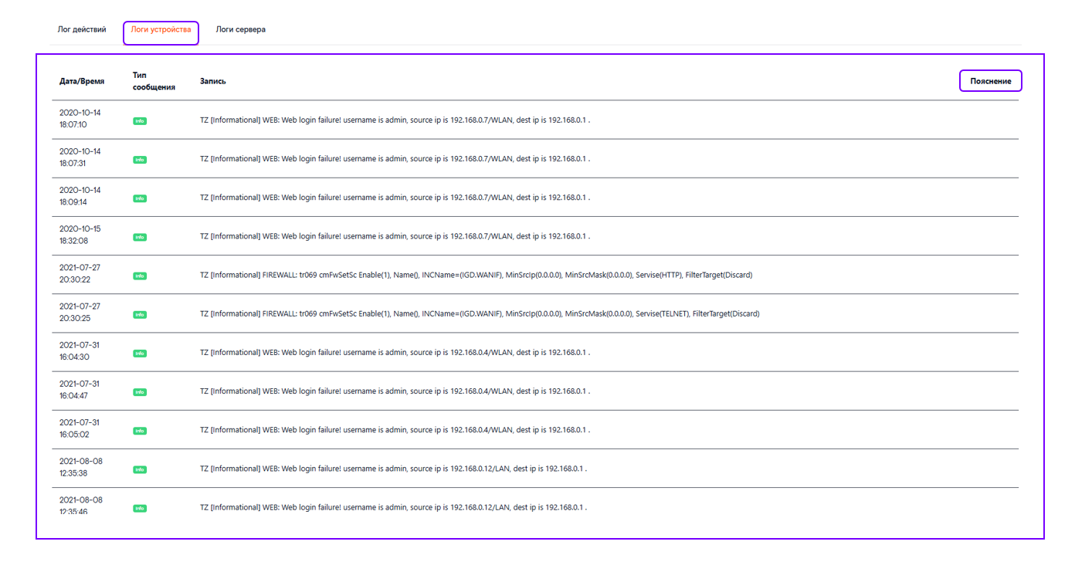
Рис. 71
    - Логи сервера

В данном разделе представлена информация о логах сервера (Рис. 72):
- Дата
- Максимальный уровень логирования
- Сообщение
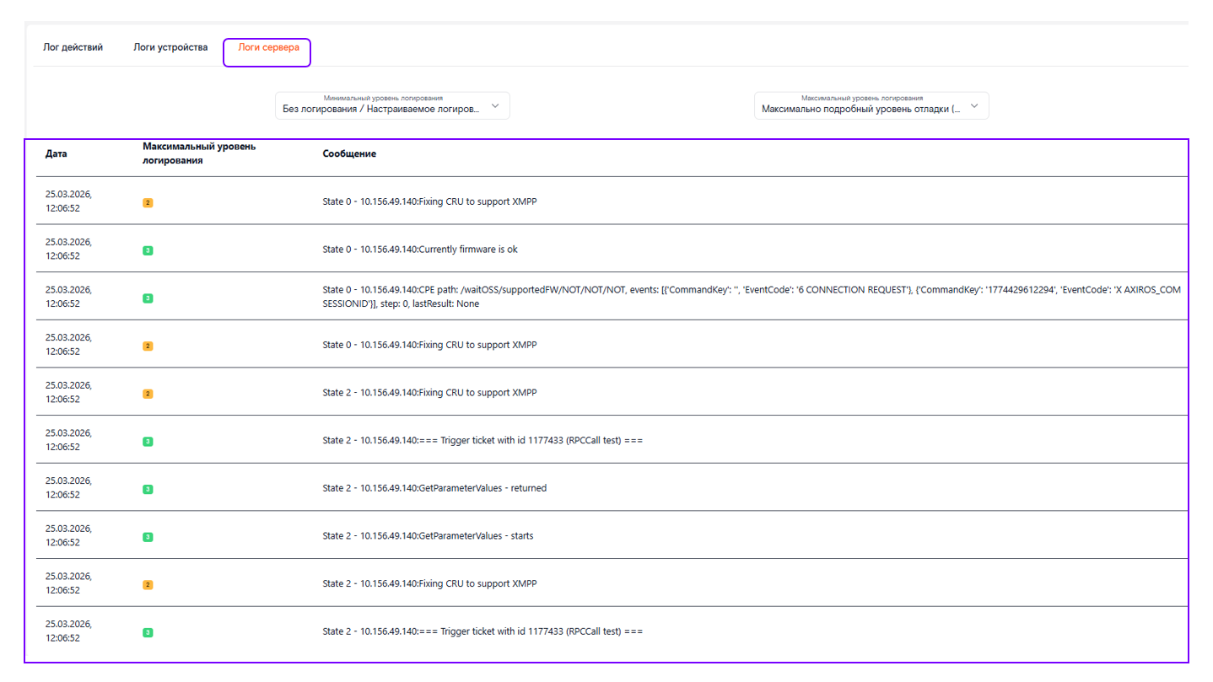
Рис. 72
Параметры Логов сервера можно настроить по уровню логирования Минимальный/Максимальный (Рис. 73)
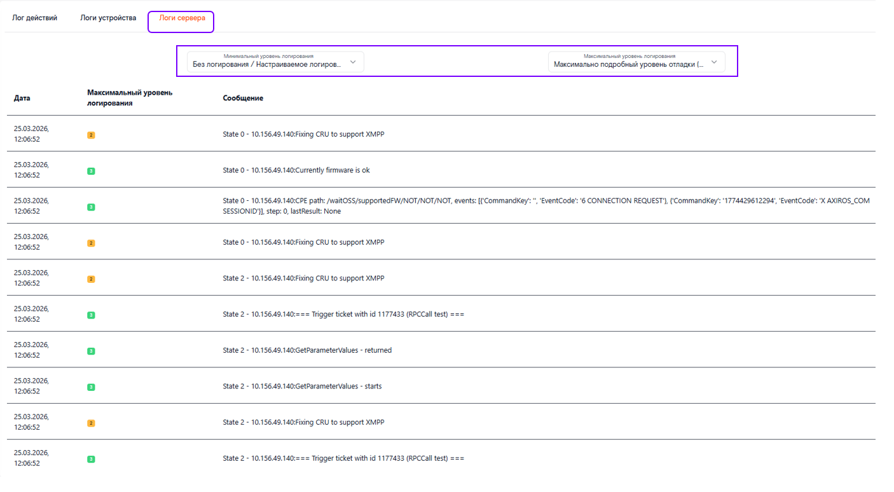
Рис. 73

Поля настраиваемые и имеют возможность выбрать необходимые значения нажав на раскрывающийся список (Рис. 74):
- Без логирования/ Настраиваемое логирование (0)
- Катастрофа (1)
- Ошибка (2)
- Предупреждение (3)
- Основное Событие (4)
- Основное Событие (5)
- Основное Событие (6)
- Основное Событие (7)
- Отладка (8)
- Информация отладки (9)
- Максимально подробный уровень отладки (10)

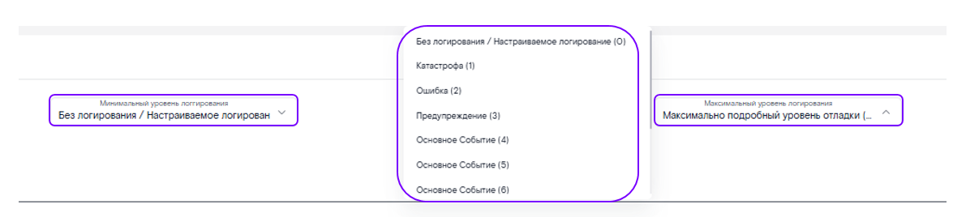
Рис. 74
  - Блок управления устройством
Блок управления устройством состоит из 4 разделов (Рис. 75):
- Перезагрузка
- Сброс до заводских настроек
- Замена устройства
- Сменить ACS на продуктив
- Поставить на мониторинг

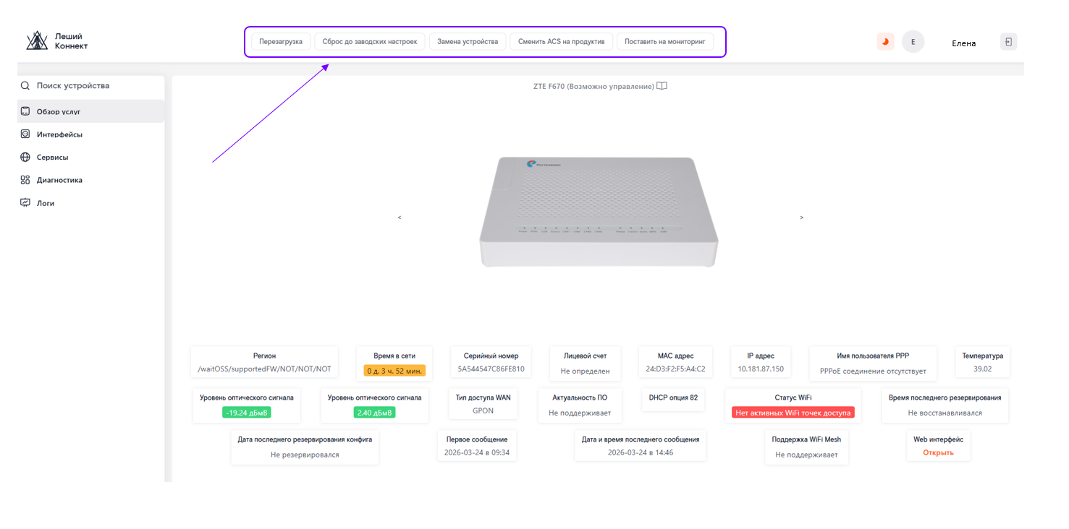
Рис. 75

    - Перезагрузка
При нажатии кнопки , после подтверждения операции, система отправляет на устройство команду на перезагрузку (Рис. 76)
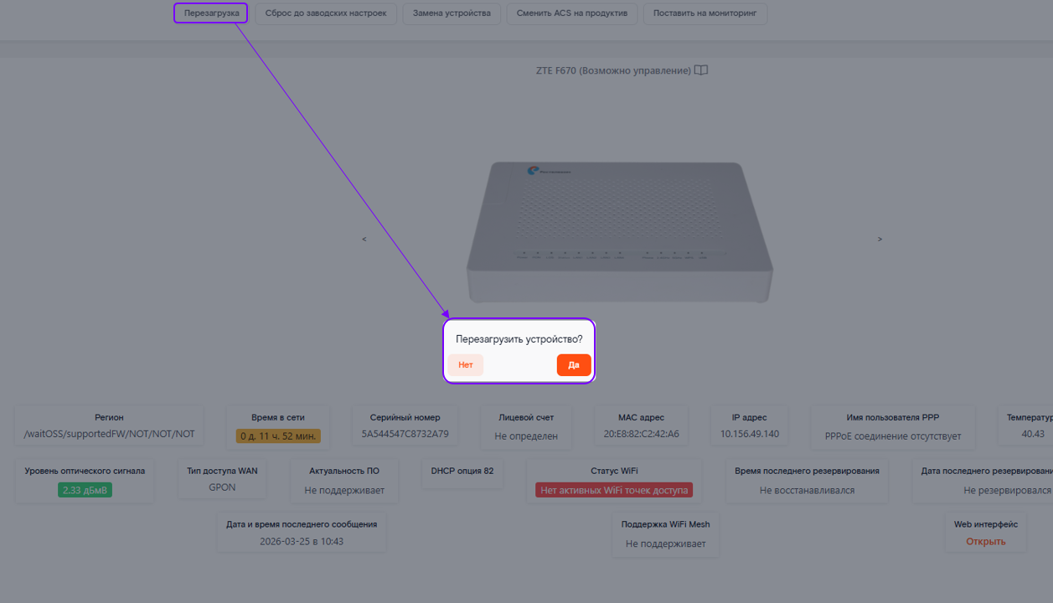
Рис. 76

    - Сброс до заводских настроек
При нажатии кнопки  , после подтверждения операции, система отправляет на устройство команды на конфигурацию на устройстве сервисов, хранящихся в базе данных для данного устройства (Рис. 77)
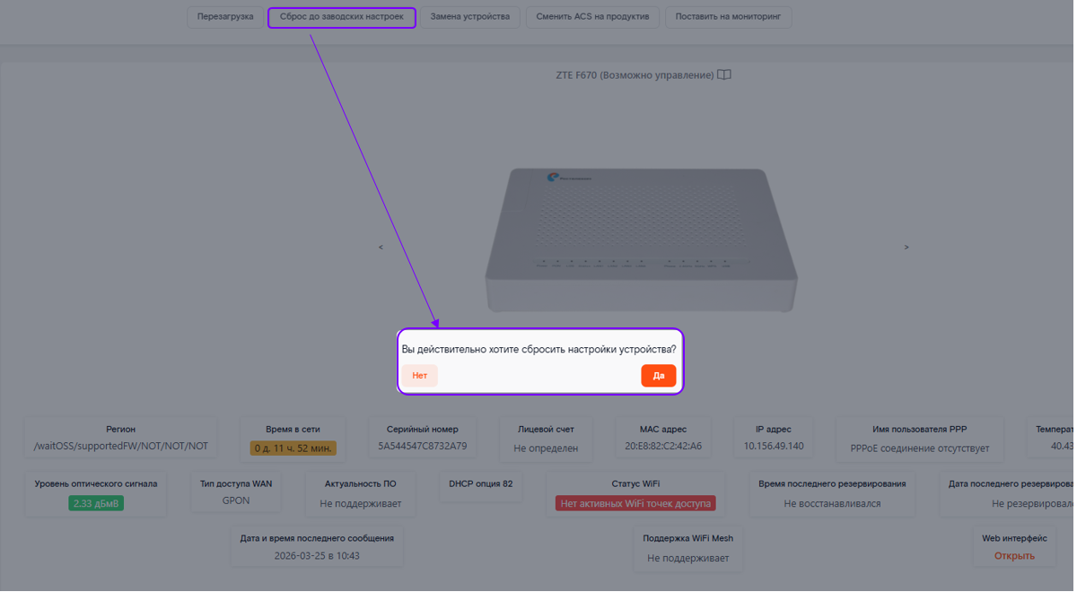
Рис. 77
    - Замена устройства
Замена устройства осуществляется по параметрам (Рис. 78):
- Серийный номер
- Лицевой счёт
- Учетная запись
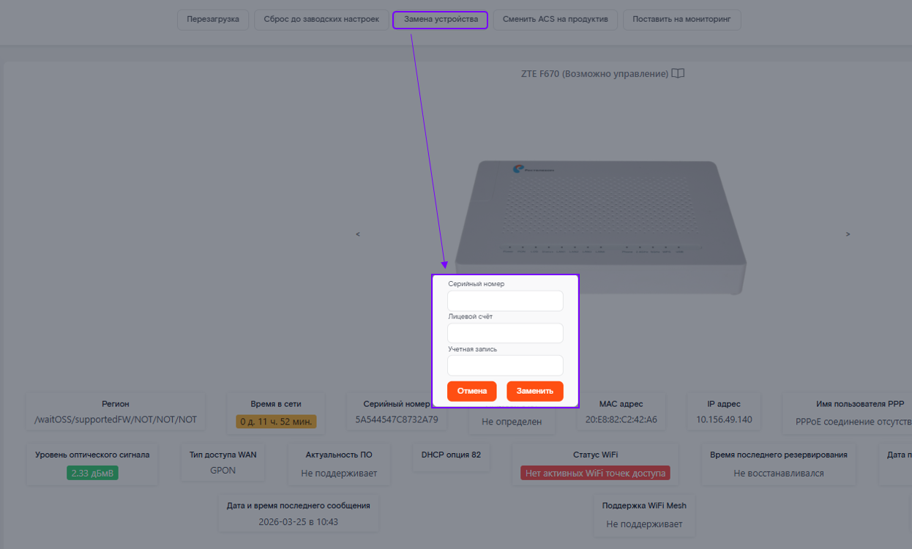
Рис. 78
Чтобы внести изменения в установленные параметры следует нажать кнопку
Чтобы отменить изменения и выйти в основное меню следует нажать кнопку
    - Сменить ACS на продуктив
Раздел предоставляет возможность управлять подключением устройства к различным управляющим серверам ACS (Auto Configuration Server) в зависимости от текущих задач и требований. Эта функция позволяет гибко переключать устройство между тестовой и продуктивной средами, обеспечивая безопасное и эффективное управление конфигурацией оборудования.
При нажатии кнопки , после подтверждения операции, есть возможность перенести устройство на другой сервер (Рис. 79)
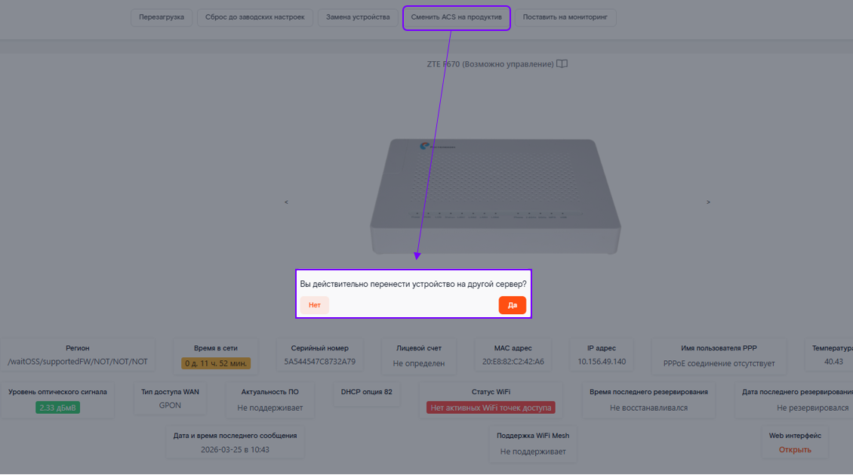
Рис. 79
    - Поставить на мониторинг
При нажатии кнопки  , после подтверждения операции, устройство запускается на мониторинг (Рис. 80)
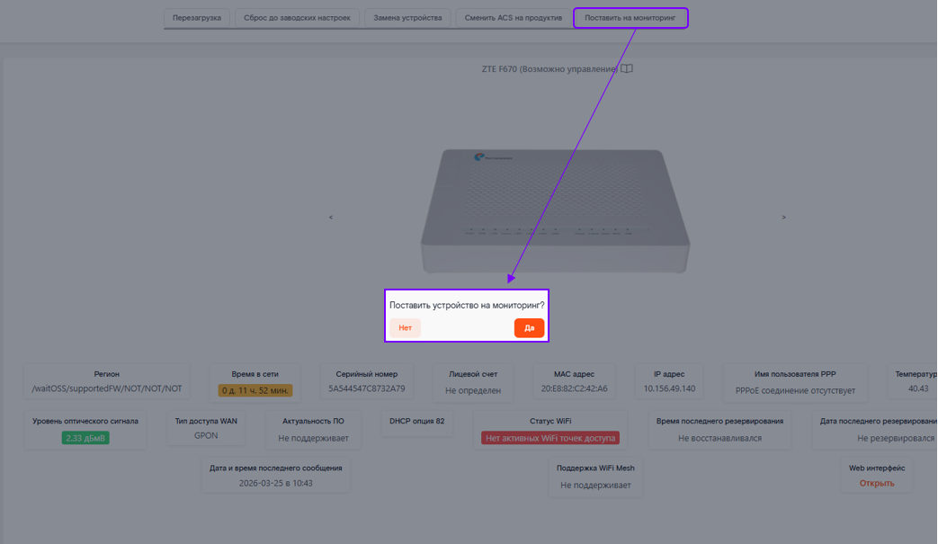
Рис. 80

